Виховуємо патріотів
Збірка методичних рекомендацій,планів,
конспектів з патріотичного виховання дітей дошкільного віку

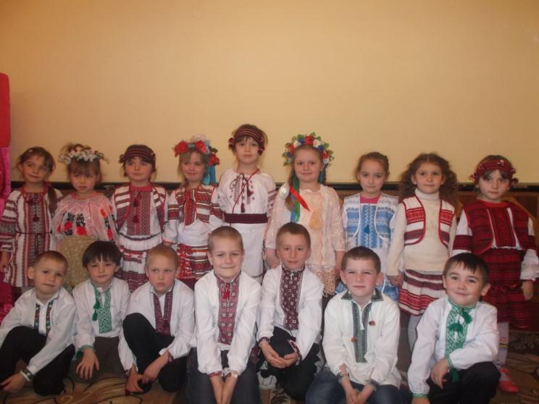

Упорядник: Ямніцька Г.Ф. -
завідувач Селятинського дитячого дошкільного навчального закладу
2015 р.

Посіяти в маленькому серці зерно любові до Батьківщини та рідного краю, навчити дитину шанувати й берегти духовну спадщину свого народу – ось про що ми, дорослі, маємо подбати, виховуючи нове покоління громадян України, наше майбутнє.
У даній збірці розкриваються програмові вимоги, зміст роботи з використання форм, методів і прийомів педагогічного впливу з питань патріотичного виховання дошкільників. Запропоновані конкретні практичні підходи у вигляді планів, конспектів занять, ігор, розваг для їх подальшого застосування у освітньому просторі.

ПАТРІОТИЧНЕ ВИХОВАННЯ ДІТЕЙ ДОШКІЛЬНОГО ВІКУ

Однією з найважливіших педагогічних задач, визначених Законом України «Про дошкільну освіту», є виховання у дітей любові до України, шанобливого ставлення до родини, поваги до народних традицій і звичаїв, державної та рідної мови, національних цінностей українського народу, а також цінностей інших націй і народів, свідомого ставлення до себе, оточення та довкілля. Концепція дошкільного виховання в Україні (1993), сповідуючи історичний підхід до патріотичного виховання дітей дошкільного віку, актуалізує його народознавчі, українознавчі напрями. На це орієнтують і сучасні програми дошкільного виховання. Державним стандартом дошкільної освіти є Базовий компонент дошкільної освіти. Його мета - забезпечення життєвої компетентності дитини, до змісту якої входить і поняття «бути громадянином своєї країни, патріотом свого народу.

Завдання патріотичного виховання дошкільників відповідно до змісту нової редакції Базового компонента дошкільної освіти

Освітня  лінія  «Особистість  дитини» |  |  |  | Освітня лінія «Дитина в соціумі» |  |  | Освітня лінія «Дитина у природному довкіллі» |  |  |  | Освітня лінія «Дитина у світі культури» |  |  |  | Освітня  лінія  «Гра  дитини» |  |  |  | Освітня лінія «Дитина в сенсорно-пізнавальному просторі» |  |  |  | Освітня  лінія  «Мовлення  дитини»
Формувати  елементарні уявлення дитини  про себе  як носія  свідомості  та само  свідомості,  сприйняття  себе  в контексті  відносин з іншими |  |  |  | Формувати  уявлення  дитини про  країну, на  роди, нації,  суспільство,  людство.  Виховувати  готовність  сприймати  соціальний  досвід, робити добрі  вчинки |  |  | Формувати  моральні  норми гуманної взаємодії  з природним довкіллям.  Виховувати  любов  до природи рідного  краю |  |  |  | Залучати  до над  бань національної  культури,  формувати  ціннісне  ставлення  до українських мистецьких  традицій та творів  українських митців. Виховувати інтерес до українського декоративно - прикладного мистецтва |  |  |  | Ознайомлювати  з українськими народними  іграшками  та місцями  їх виготовлення.  Вчити відповідально ставитися до  обов'язків, пов'язаних із роллю в грі |  |  |  | Формувати  інтерес  до довкіл  ля та самої  себе. Стимулювати  активне  сприймання людей  та подій,  що відбуваються в соціумі |  |  |  | Формувати  уявлення  дітей  про українську мову  як держав  ну. Вчити  вести діалог, використовуючи  етикетну українську  лексику

Система роботи в дошкільному навчальному закладі
з патріотичного виховання
РОБОТА ВИХОВАТЕЛЯ
ПАТРІОТИЧНЕ ВИХОВАННЯ
УДОСКОНАЛЕННЯ САМООСВІТИ
ВИГОТОВЛЕННЯ ДИДАКТИЧНОГО МАТЕРІАЛУ
ІГРОВА ДІЯЛЬНІСТЬ
ПІДГОТОВКА ДО ЗАНЯТЬ, СВЯТ, РОЗВАГ ТА ІН. НАВЧАЛЬНО-ВИХОВНИХ ЗАХОДІВ
УЧАСТЬ У СЕМІНАРАХ, ПЕДРАДАХ
РОЗВ’ЯЗУВАННЯ СИТУАЦІЙ
РОЗРОБКА РЕКОМЕНДАЦІЙ, АНКЕТ
БЕСІДИ, РОЗПОВІДІ
РОБОТА З ДІТЬМИ
ПРОВЕДЕННЯ БЕСІД, КОНСУЛЬТАЦІЙ
ВИГОТОВЛЕННЯ ДИДАКТИЧНОГО МАТЕРІАЛУ

ПРОВЕДЕННЯ ЗАНЯТЬ
ПРАКТИЧНА РОБОТА З ДІТЬМИ
ТЕМАТИЧНІ ВЕЧОРИ, РОЗВАГИ, СВЯТА, ВИСТАВКИ
ПРАКТИЧНИЙ ПОКАЗ
СПІЛЬНО З СІМ`ЄЮ
КОНСУЛЬТАЦІЇ
БЕСІДИ
ЗАГАЛЬНІ БАТЬКІВСЬКІ ЗБОРИ, КОНФЕРЕНЦІЇ
ПРАКТИЧНИЙ ПОКАЗ РОБОТИ ЗДІТЬМИ
АНКЕТУВАННЯ, ТЕСТУВАННЯ
ДНІ ВІДКРИТИХ ДВЕРЕЙ
СЕМІНАРИ
ДІЛОВІ ІГРИ

Патріотичне виховання як цілісна система ґрунтується на фундаментальних принципах. Кожен з принципів патріотичного виховання більшою чи меншою мірою стосується всіх напрямів виховання. Ці принципи є методологічною основою організації патріотичного виховання.

Принципи патріотичного виховання
 | і |  |  |  |  |  |  |  |  |  |  |  |  |  |  |  | г |  | г | і
Природовідповідності |  |  | Культуровідповідності |  |  | Етнізації |  |  |  | Гуманізму |  |  | Демократизму |  |  | Єдності сім'ї | і дошкільного закладу |  | Наступності і спадкоємності поколінь |  |  | Цілісності

Різні форми та методи виховання дітей дошкільного віку забезпечують засвоєння ними знань про рідний народ, Батьківщину і на цій основі дають змогу розвивати національні риси і якості підростаючого покоління.

Форми та методи організації роботи з патріотичного виховання
 | г |  |  | і |  | \ |  |  | 1 | г |  | ' |  |  |  | г |  |  | г |  |  | г |  | 1
Заняття, бесіди, розповіді |  |  | Екскурсії вулицями рідного міста до історичних пам'яток |  |  | Читання та інсценування творів художньої літератури |  |  | Дидактичні, сюжетно-рольові ігри |  |  | Розв'язування проблемних ситуацій |  |  | Заняття з циклу « Історичні цікавинки» |  |  | Розглядання ілюстративних матеріалів |  |  | Відвідування музеїв |  |  | Тематичні вечори, розваги, свята, виставки

Патріотичне почуття за своєю природою інтегральне, воно об'єднує всі якості особистості: моральні, трудові, розумові, естетичні тощо. Тож його формування передбачає всебічний вплив на особистість для отримання очікуваного результату.

Патріотичне виховання як інтегрована система
Розумове виховання |  |  | Фізичне  виховання |  |  | Громадянське виховання |  |  | Правове виховання |  |  | Екологічне виховання |  |  | Трудове виховання |  |  | Естетичне виховання

Сутність кожного напряму у системі патріотичного виховання.
Розумове виховання
Виховання у дитини свідомого патріотизму неможливе без розумового виховання. Адже, діяльність вихователя, спрямована на розвиток інтелектуальних сил і мислення дітей, відбувається у процесі засвоєння знань, але не зводиться до їх нагромадження. Процес здобуття знань і якісне їх поглиблення є чинником розумового виховання лише тоді, коли знання стають особистими переконаннями, духовним багатством людини.
Комплекс відповідних знань, особистісних якостей та рис характеру, які мотивують особистість поводитися як свідомий громадянин та патріот:
- патріотична свідомість, громадянська відповідальність, ініціативність та активність
- повага до Конституції, законів Української держави, висока правосвідомість
- досконале знання державної мови, турбота про піднесення її престижу
- повага до батьків та свого народу, його традицій
- усвідомлення своєї національної належності
- дисциплінованість, працьовитість, творчість, турбота про екологію та природу
- фізична досконалість
- висока національна культура та культура міжнаціонального спілкування
- толерантність, шанобливе ставлення до культури, традицій та звичаїв народів України.
Найважливіша складова потенціалу нації — здоров'я і фізична підготовка дітей. Основи здоров'я закладаються в період раннього та дошкільного дитинства. Збереження та зміцнення здоров'я кожного малюка, формування відповідального ставлення до здоров'я як найвищої індивідуальної та суспільної цінності є пріоритетним завданням суспільства, родини та дошкільного навчального закладу.
Фізкультурно-оздоровча робота у дошкільному закладі включає різні види діяльності. Найбільш актуальними для патріотичного виховання є заняття - ознайомлення з козацькою педагогікою. Козацька педагогіка — феноменальне явище і складова української етнопедагогіки, яка зберегла, передаючи з покоління в покоління, найкращі духовні цінності народу:
- досвід виховання, формування і навчання особистості;
- любов до батьків, рідної мови, вірність у коханні, дружбі, побратимстві, ціннісне ставлення до Батьківщини — України;
- шляхетне ставлення до дівчини, жінки, бабусі;
- непохитну відданість ідеям, принципам народної моралі, духовності — правдивість і справедливість, скромність і працьовитість тощо;
- турботу про розвиток національних традицій, звичаїв і обрядів, бережливе ставлення до рідної природи, рідного краю;
- цілеспрямований розвиток власних фізичних і духовних сил, волі, можливостей свого організму.
Громадянське виховання
Громадянська особистість є одним із критеріїв і результатів патріотичного виховання .
Патріотизм постає як глибоке громадянське почуття, змістом якого є любов до свого народу, Батьківщини, усвідомлення своєї причетності до її історії, традицій, культури, вболівання за її майбутнє.
Важливим напрямом громадянського виховання є прилучення до народознавства — вивчення культури, побуту, звичаїв рідного народу. Старших дошкільників ознайомлюють з культурними і матеріальними цінностями родини і народу, пояснюють зв'язок людини з минулими і майбутніми поколіннями, виховують розуміння смислу життя, прищеплюють інтерес до родинних і народних традицій.
Формування патріотичних почуттів дітей дошкільного віку має поєднуватися з вихованням їх у дусі миру. У новій редакції Базового компоненту дошкільної освіти зазначено, що кожна країна має свою територію, на якій проживають люди з різним кольором шкіри, волосся, розрізом очей тощо. Вони мають свою культуру, звичаї, мову. Діти мають усвідомлювати, що всі народи світу прагнуть миру і щасливого життя, процвітання рідної країни і всієї планети, турбуються про майбутнє дітей.
Правове виховання
Важливим напрямом патріотичного виховання є правове виховання дітей, яке полягає у прищепленні їм елементарних правових знань, формуванні найпростіших навичок правової поведінки. Правове виховання передбачає ознайомлення дітей старшого дошкільного віку зі змістом їхніх прав, розвиток критичного ставлення до спроб їх порушити (використання авторитарного стилю спілкування, приниження гідності тощо).
Дошкільний вік як період становлення особистості має свої потенційні можливості для формування вищих моральних почуттів, до яких і відноситься почуття патріотизму. Саме в цей період становлення особистості, коли формуються основи характеру, ставлення до навколишнього світу, людей, до себе, засвоюються моральні норми поведінки й моральні якості особистості, зокрема:
- почуття власної гідності — дитина відчуває гордість за добре виконану роботу, гідний вчинок, свою поведінку загалом;
- почуття сорому — виявляється у ніяковості, яку дитина відчуває від невдалого вчинку, власної провини — спочатку під впливом зауважень дорослого на кшталт «Як тобі не соромно!», а в старшому дошкільному віці почуття сорому поєднується з почуттям власної гідності і стає стійким — «Погано чинити не слід не тому, що покарають, а тому, що соромно»);
- почуття обов'язку — виявляється у формі емоційних станів, розвиваючись у діапазоні від задоволення, яке дитина отримує від виконаного завдання.
Екологічне виховання
Формування реалістичних уявлень про явища природи, практичних умінь, дбайливого ставлення до її компонентів — важливий напрям у вихованні патріотичної особистості. При ознайомленні з природою рідної країни слід акцентувати увагу дітей на її красі, розмаїтті, багатстві, на її особливостях. Діти отримують уявлення про те, які тварини живуть в наших лісах, які ростуть дерева, за яким деревом можна одразу визначити Україну — «Без верби і калини нема України», які квіти квітнуть на українських полях і луках. Необхідно виховувати у дітей бажання не лише помічати красу рідної природи, а й зберігати та примножувати її, адже це — найголовніше завдання екологічної освіти.
Трудове виховання
Перш, ніж людина навчиться працювати на благо Вітчизни, необхідно навчити її добросовісно виконувати трудові доручення, прищеплювати любов до праці. Трудове виховання — цілеспрямований процес формування у дітей трудових навичок і вмінь, поваги до праці дорослих, звички до трудової діяльності. Його завдання полягає у формуванні в дітей стійких переконань, що праця є життєвою необхідністю. Трудове виховання дітей дошкільного віку передбачає привчання їх:
- до самообслуговування, елементарних трудових дій, ручної і господарської праці. Старші дошкільники здатні до усвідомлення соціальної значущості праці. Це сприяє вихованню відповідальності, почуття обов'язку.
Естетичне виховання
Одним із засобів патріотичного виховання є ознайомлення старших дошкільників із творами образотворчого мистецтва та видатними українськими художниками. При ознайомленні дітей з творами побутового й історичного жанру, в яких відтворені події та сцени з повсякденного життя, казок, легенд, потрібно звертати увагу на час, коли відбувається подія, місце, де вона розгортається, взаємини між дійовими особами. Картини дають змогу показати дітям традиції, побут, спосіб життя наших предків, знайомлять дітей з історичними подіями та національними героями.
- Естетичне виховання — педагогічна діяльність, спрямована на формування здатності сприймати і перетворювати дійсність за законами краси. Саме у складному вимірі цілісності, єдності прекрасного, у багатоманітності його національних вимірів особистість знаходить місце для реалізації свого художнього потенціалу. Велике значення має створення можливостей для прилучення дітей до різноманітних видів художньої діяльності.
- Ще одним важливим напрямом роботи з виховання любові до Батьківщини є формування у дітей уявлень про людей рідної країни. Насамперед, слід ознайомлювати дітей з тими людьми, які прославили нашу країну (на вибір вихователя).
- Діти мають знати, що український народ — один з най пісенніших народів світу. У скарбниці його культурних надбань чільне місце посідає пісня, яка відображає визначні історичні події, героїчну боротьбу проти соціального і національного гноблення, розкриває глибину української душі, передає впевненість і надію на майбутнє. Тож варто з дитинства прищеплювати любов до української народної пісні, адже виховання у дітей естетичних почуттів має велику гуманістичну мету — виховання щирості душі, доброти та доброзичливості. Людина, яка вміє бачити та розуміти прекрасне, не зможе спотворити красу.
Необхідно нам, дорослим, пам'ятати, що якщо ми серйозно і якісно не займаємося вихованням майбутньої особистості з раннього віку, ми не отримаємо нового покоління людей, гідних громадян України. Так, на думку В.О. Сухомлинського, «тільки людина, особисто зацікавлена у долі Батьківщини, по-справжньому розкривається як особистість найголовніше - відкривати очі на дороге і рідне»...

ПЛАН РОБОТИ
СЕЛЯТИНСЬКОГО ДОШКІЛЬНОГО НАВЧАЛЬНОГО ЗАКЛАДУ
З ПАТРІОТИЧНОГО ВИХОВАННЯ
№ п/п | Заходи | Термін | Відповідальний
І Робота з персоналом
1.1 | Проблемно - аналітична бесіда «Актуальність патріотичного виховання» | Вересень | Завідувач ДНЗ
1.2 | Консультація «Завдання та принципи патріотичного виховання | Вересень | Завідувач ДНЗ
1.3 | Педагогічна година «Патріотичне виховання: шляхи та методи реалізації» | Жовтень | Завідувач ДНЗ
1.4 | Випуск стінгазети «Я – патріот України!» | Листопад | Вихователь
1.5 | Консультація для педагогів «Виховання патріотичних почуттів засобами краєзнавства» | Грудень | Завідувач ДНЗ
1.6 | Конкурс «Вмію,як навчила бабуся» (народні промисли) | Грудень | Голова профкомітету
1.7 | Анкетування для вихователів «Чи знаєш ти рідний край?» | Лютий | Завідувач ДНЗ
1.8 | Складання плану - схеми спільного туристичного походу «Стежками рідного краю» | Березень | Вихователі віх груп
1.9 | Виготовлення фотоколажів із життя групи «Наше щасливе дитинство» | Квітень | Вихователі віх груп
1.10 | Участь у сільських акціях «Чисте село», «Толока – 2015» | Квітень-травень | Завідувач господарством
ІІ Робота з дітьми
2.1 | Виставка дитячих малюнків «Ми щасливі українці» | Вересень | Вихователі всіх груп
2.2 | Творчий проект «Люблю тебе мій рідний Селятин» | Жовтень | Вихователі всіх груп
2.3 | Літературний вечір «О слово рідне, що без тебе я!» із нагоди Дня української писемності та мови | Листопад | Вихователі старших груп
2.4 | Зустріч «Діалоги з народними майстрами» | Грудень | Вихователі всіх груп
2.5 | Літературно-музична композиція присвячена творчості Т.Г.Шевченка | Лютий | Вихователі старших груп
2.6 | Зустріч з воїнами – учасниками АТО | Березень | Вихователі старших груп
2.7 | Конкурс малюнків для воїнів АТО | Березень | Вихователі всіх груп
2.8 | Екскурсія на прикордонну заставу | Квітень | Вихователі старших груп
2.9 | Родинне свято «Мама – слово найрідніше» | Травень | Вихователі підготовчої групи
2.10 | День української вишиванки | травень | Вихователі всіх груп
2.11 | Святкування Дня прикордонника «Дуже швидко підросту,в прикордонники піду». | Травень | Вихователі старших груп
2.12 | Провести спільне свято із учнями 1-го класу Селятинської ЗОШ , випускників ДНЗ  «Україна – наш рідний дім» | Травень | Вихователі підготовчої групи
ІІІ Робота з батьками
3.1 | Бесіда «Сучасні проблеми взаємодії дошкільного закладу та сім’ї з питань патріотичного виховання» | Вересень | Завідувач ДНЗ
3.2 | Інтерв'ювання дітей і батьків «Що таке Батьківщина». Обговорення за круглим столом. | Жовтень | Завідувач ДНЗ
3.3 | Інформаційний стенд «Патріотичне виховання дітей дошкільного віку» | Жовтень | Вихователі всіх груп
3.4 | День відкритих дверей«Українські ми малята – Україна наша мати» (перегляд занять з патріотичного виховання) | Листопад | Вихователі всіх груп
3.5 | Родинний творчий вечір «Як тебе не любити, Україно моя!» | Листопад | Вихователі всіх груп
3.6 | Спільний похід у музей краєзнавства | Грудень | Вихователі старших груп, батьківський комітет
3.7 | Книжкова виставка «Наша країна – єдина Україна» до Дня Соборності України | Січень | Вихователі всіх груп
3.8 | Благодійний ярмарок «Мир у державі – запорука щасливого дитинства» | Лютий | Батьківський комітет
3.9 | «Моя сім'я» конкурс сімейного малюнка | Березень | Вихователі всіх груп
3.10 | Родинне свято «Роде наш красний, роде наш прекрасний» | Квітень | Вихователі всіх груп
3.11 | Спільний туристичний похід «Стежками рідного краю» | Квітень | Вихователі старших груп, батьківський комітет
3.12 | Фотовиставка «Мій дім-природа» «Відпочиваємо всією сім'єю на природі» | Квітень-травень | Вихователі старших груп, батьківський комітет
3.13 | Конкурс «Дари природи» вироби з природного матеріалу | Травень | Вихователі всіх груп
3.14 | Родинна спортивна розвага «Гуцульські забави» | Червень | Вихователі старших груп, батьківський комітет

Перспективне планування занять з патріотичного виховання
для дітей молодшого дошкільного віку
Місяць | Тема | Мета | Форма роботи
вересень | «Мій садочок, моя група» | Познайомити з дитячим садком, його назвою, приміщенням. Навчати розрізняти приміщення групи (групова кімната, роздягальна, спальня), їх призначення. Познайомити з працівниками групи, садочку. Формувати уявлення про те, що дорослі у садку дбають про дітей. Виховувати повагу до дорослих, уважне ставлення один до одного. | Заняття
 | «Село, в якому я та вся моя сім’я» | Ознайомлення дітей з назвою рідного села, в якому живуть, з назвою вулиці, на якій розташований будинок дитини. Пояснити, що рідне село велике, красиве. Познайомити з найближчими об’єктами, які в ньому є. Виховувати любов до рідного села. | Заняття, спостереження, прогулянки
жовтень | «Я і моя матуся» | Познайомити дітей із складом сім’ї, її найближчими людьми. Формувати у дітей поняття, що мама – найближча людина, про те, як вона дбає про дітей та членів родини. Виховувати шанобливе ставлення, повагу до матері. | Заняття, бесіда
 | «В гості до калини» | Ознайомити дітей з кущем калини, його назвою, з особливостями зовнішнього вигляду, з цінними лікувальними властивостями ягід калини. Формувати уявлення про калину, як народний символ України. Виховувати бережне ставлення до природи, інтерес до народних символів. | Заняття - спостереження
листопад | «Я і мій татусь» | Продовжувати знайомити дітей з сім’єю, її складом. Формувати поняття про тата, як голову сім’ї, розумного, мудрого; про його обов’язки в сім’ї, піклування про дітей своєї родини. Виховувати повагу до членів родини. | Заняття
 | «Колишися, колисонько!» | Ознайомити дітей з колискою, як обов’язковим предметом хатнього інтер’єру та вжитку, призначенням колиски (для гойдання малої дитини). Формувати уявлення дітей про традиції, пов’язані з колискою, її облаштуванням у хаті. Виховувати інтерес до предметів українського побуту. | Заняття
грудень | «Я і мої бабуся і дідусь» | Познайомити дітей із найстаршими членами родини – дідусем і бабусею. Пояснити дітям, що вони наймудріші люди в родині. Формувати уявлення про те, що дідусь і бабуся люблять своїх онуків, завжди їх чекають у гості. Виховувати шанобливе ставлення до членів родини, бажання їх частіше провідувати. Радувати їх. | Заняття
 | «Навчимо  Оленку чисто  рушником  утиратись» | Вчити дітей користуватися рушничком для витирання, правильно мити руки, витиратись. Виховувати культурно-гігієнічні навички, охайність. | Дидактична гра
січень | «Я і мої братики і сестрички» | Продовжити знайомити дітей із сім’єю, її складом. Формувати уявлення про найменших членів родини – дітей в сім’ї (братиків і сестрички). Виховувати дружні відносини, чуйне ставлення один до одного, піклуватися про менших себе та поважати старших себе. | Заняття
 | «Такі красиві горщики, що з’їли б їх із борщиком» | Познайомити дітей із керамічними українським посудом: глечиком, горщиком, мискою, їх призначеннями як предметів хатнього вжитку у наших прадідів. Формувати уявлення дітей про українські страви, які готували раніше в цьому посуді. Виховувати інтерес до українського національного побуту. | Дидактична гра «Нагодуємо ляльок»
лютий | «В гості до Тарасика та Оксанки» | Розглянути ляльок в українському національному вбранні. Познайомити дітей із назвами жіночого і чоловічого одягу та взуття (вишита сорочка, фартух., плахта, вінок, черевики; шаровари, сорочка, чоботи, шапка). Ввести узагальнююче поняття «одяг», «взуття». Виховувати інтерес до народних костюмів. | Дидактична гра «Одягнемо ляльок»
 | «Я і вся моя сім’я» (підсумкове). | Закріпити знання дітей про сім’ю, її склад. Розширити уявлення дітей про обов’язки всіх членів родини. Поглибити знання про взаємовідносини в родині (дбають одне про одного, допомагають одне одному). Виховувати повагу до всіх членів родини. | Сюжетно-рольова гра «Сім’я»
березень | «Матуся моя дорогенька» | Розширити знання дітей про маму як найріднішу людину на світі. Формувати уявлення про маму, як Берегиню роду. Виховувати любов та повагу до матері. | Заняття
 | «Мій красивий рушничок» | Познайомити дітей із українським вишитим рушником як оберегом. Розглянути візерунок, кольори, якими вишитий рушник. Закріплювати вміння малювати мазки, лінії, крапочки гуашевими фарбами. Розвивати чуття ритму, кольору. Виховувати інтерес до українських рушників, бажання створювати красиве. | Комплексне заняття
квітень | «Гарні диво-яєчка» | Познайомити дітей із символічним значенням писанок.  Вчити дітей розрізняти писанки і крашанки, визначати особливості кольору, візерунку. Виховувати інтерес до традицій і звичаїв українського народу. | Заняття, розвага «Ой на Великдень»
 | «Лелечине гніздо» | Поглибити знання дітей про весняні зміни в природі, про птахів, що живуть на території України. Ознайомити дітей з птахом – лелекою,особливостями його зовнішнього вигляду, способом живлення, поведінкою птаха навесні (повертається з теплих країв). Формувати знання дітей про лелеку, як символ вірності Батьківщині. Виховувати дбайливе ставлення до лелек. | Заняття
травень | «Мій перший віночок» | Ознайомити дітей із традицією плетіння вінків на Україні. Познайомити із вінком, назвами квітів у віночку та стрічок, його символічним значенням. Вчити дітей викладати, наклеювати окремі елементи предмета – квіти по кругу. Продовжувати розвивати відчуття кольору, образне сприймання. Виховувати інтерес до традиції і звичаїв українського народу. | Комплексне заняття
 | «Бабусина хата» | Познайомити дітей із українською оселею, предметами хатнього вжитку та побуту українців (піч, стіл, лави, посуд). Розширити знання дітей про призначення предметів побуту. Виховувати повагу, гордість до національних звичаїв, бережне ставлення до предметів старовини. | Заняття - екскурсія

Перспективне планування занять з патріотичного виховання
для дітей старшого дошкільного віку

Місяць | Ознайомлення з рідним селом,  садком | Ознайомлення із сім’єю,  родинними стосунками | Ознайомлення з народними оберегами та національними  символами | Ознайомлення з предметами  побуту,  хатнім інтер’єром
Вересень | «Як в садочку нашому добре жити» (Розширення знань дітей про дитсадок;його приміщення;про людей,які в ньому працюють. Виховання дружби, поваги) | «Я і вся моя сім’я» (Розширення знань дітей про склад сім’ї.. Ознайомлення з поняттям «родина») | «Калинонько-красунечко» (Ознайомлення з символом – калиною) | «В бабусиній світлиці» (Ознайомлення та розширення знань про предмети українського побуту - посуд, меблі)
Жовтень | «Моє село – Селятин» (Ознайомлення з походженням назви села, історією його заснування) | «Хто подарував мені ім’я» (Знайомство з іменем,його значенням, походженням прізвища) | «Лелеки летять» (Ознайомлення з символом України – лелекою,як символом вірності Батьківщині) | « Сорочечко –вишиваночко » (Знайомлення з вишитою сорочкою,характерними особливостями кольору,візерунку)
Листопад | «Вулиці рідного села» (Ознайомлення з визначними вулицями, транспортом села) | «Мої дідусь і бабуся» (Розширення знань дітей про дідуся і бабусю. Виховання поваги та любові до найстарших членів сім’ї) | «Хліб на рушникові» (Ознайомлення з оберегом – рушником. Виховання бережного ставлення до хліба) | «Хустка моя мальована» (Ознайомлення із жіночим головним убором хусткою,її призначенням)
Грудень | «Пам’ятні місця Селятина» (Ознайомлення з видатними місцями рідного села, архітектурними пам’ятками) | «Як я допомагаю вдома» (Ознайомлення із особливостями всіх членів родини. Виховання доброзичливості, взаємодопомоги) | «У світлиці рідної природи» (Ознайомлення із народними прикметами, прислів’ями, пов’язаними із приходом зими) | «Український та гуцульський посуд» (Ознайомлення із українським та гуцульським посудом)
Січень | «Моя Батьківщина,моя Україна» (Ознайомлення з поняттям «Батьківщина». Виховання любові до Батьківщини) | «Сім’я моя невеличка – мама , тато і сестричка» (Розширення знань про сім’ю, її склад, про менших братів та сестричок) | «І на тім рушникові…» (Розширення знань про види рушників в Україні, вишивку на рушниках) | «З бабусиної скрині» (Знайомство з українською вишивкою - серветкою)
Лютий | «Україно моя, Батьківщино моя й рідна мова твоя калинова» (Виховання любові до Батьківщини, української мови) | «Мій татусь рідненький» (Виховання любові та поваги до тата. Формування уявлень про роль батька в українській родині) | «В гостях бабусі Медуниці» (Знайомство з лікарськими травами та квітами. Формування уявлень дітей про здоровий спосіб життя) | «Українська скатертина» (Ознайомлення з українською вишитою скатертиною,її призначенням, особливостями вишивки. Виховання чемності,гостинності)
Березень | «Я та мої друзі в дитсадку» (Ознайомлення з правилами поведінки в дитсадку. Виховання дружніх стосунків) | «Мамо люба, добра,мила!» (Закріплення знань про маму як найближчу людину,про маму як берегиню роду. Виховання любові, поваги до матері) | «В гості до криниці»(Ознайомлення з криницею,її призначенням) | «Іграшки мої чудові» (Ознайомлення з народними іграшками)
Квітень | «Транспорт на вулицях рідного села» (Формувати уявлення про види транспорту на вулицях села. Вивчення правил дорожнього руху) | «Гість – радість в домі» (Ознайомлення з правилами гостинності,етикету українського народу. Виховання доброзичливості, чемності) | «Ой писанка,ой крашанка» (Ознайомлення з великодніми звичаями. Розглядання писанок, значення візерунків) | «Улюблені народні страви» (Ознайомлення з традиційною українською та гуцульською кухнями,улюбленими стравами)
Травень | «Подорож рідним селом» - гра-подорож (Збагачення знань про заклади та об’єкти. Виховання любові до рідного села) | «Мама,тато і я – разом дружна ми сім’я» (Закріплен-  ня знань дітей про родинні традиції, звичаї,святкування свят. Виховання взаємоповаги) | «Віночок – український оберіг» (Ознайомлення з українським віночком,назвами та символічним значенням квітів та стрічок у віночку) | «Хата моя,біла хата» (Ознайомлення із традиціями прикрашання української оселі навесні,хатнім інтер’єром,побутом народу)

Краєзнавство як дійовий засіб
патріотичного виховання дітей
дошкільного віку

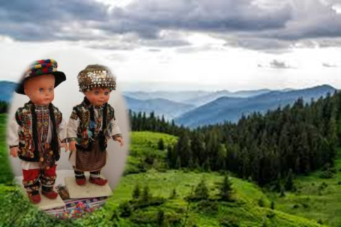

Краєзнавство як дійовий засіб патріотичного виховання
дітей дошкільного віку

Як і у маленького деревця, яке ледве піднялося над землею,
дбайливий садівник зміцнює корінь, від якого потужності
залежить життя рослини впродовж декількох десятиліть,
так дорослий повинен піклуватися про виховання своїх дітей
почуття безмежної любові до Батьківщини.
В. Сухомлинський
Патріотичне виховання з дошкільного віку - єдино вірний шлях успішної ранньої соціалізації особистості, формування стійкого зв'язку поколінь та забезпечення зв'язку людини з рідними корінням, його любові до батьківщини, яка починається з усвідомленого і відповідального ставлення до малої батьківщини.
Патріотичні почуття закладаються в процесі життя і буття людини, що знаходиться в рамках конкретного соціокультурного середовища. Таким чином, формування у дошкільників любові до Батьківщини з раннього періоду слід вважати етапом накопичення ними соціального досвіду життя в умовах малої Батьківщини, засвоєння прийнятих норм поведінки, взаємин, прилучення до світу рідної культури. Краєзнавство краще інших освітніх галузей сприяє вихованню патріотизму, любові до рідного краю, формуванню громадянської свідомості
Гуцульщина - благодатний регіон для виховання кращих людських якостей за допомогою давніх традицій і культури, багатовікового досвіду мужнього, працьовитого і творчого народу.
Велика Батьківщина завжди починається з малої - місця, де народилася людина, своєї родини, будинку, дитячого садка і школи, річки і гір, розташованих поруч. Будинок або дитячий сад, рідний край мають свою історію, особливості природи, свої традиції. А допоможе наблизити дошкільнят до історії свого рідного краю - народна культура, місцевий матеріал, живе спілкування з природою і земляками - все, що в подальшому покликане забезпечити успішну соціалізацію особистості, згодитися на тій землі, де народився.
Головний напрям патріотичного виховання здійснюється шляхом виховання у дошкільників патріотизму як найважливішої духовно-моральної і соціальної цінності та за допомогою виховання любові до рідного краю.
Основні завдання:
- Виховувати у дошкільників любов до рідної землі, повагу до традицій Гуцульщини, її культури й людей праці.
- Виховувати у дошкільників шанобливе ставлення до людей шляхом спілкування з близькими та однолітками, сприяти підвищенню впевненості в собі, розвивати навички успішного спілкування з оточуючими, знайомити з прикладами життя і діяльності визначних земляків,які являються гідним прикладом для підростаючого покоління.
- Розвивати пізнавальний інтерес до народної творчості гуцулів, до рідної природи, до навколишнього світу.
- Формувати у дошкільників інтерес до зразків гуцульського декоративно - прикладного мистецтва і місцевих художніх промислів.
- Виховувати емоційно-позитивне ставлення до тих місць, де дитина народилася і живе: до рідного дому (сім'ї), вулиці, села.
- Формувати культуру дбайливого ставлення до природи і до всього живого.
- Розвивати вміння бачити і розуміти красу навколишнього життя, творити красу своїми руками.
- Виховувати толерантне ставлення до людей різних національностей, їх традицій.
- Виховувати почуття відповідальності і гордості за досягнення рідного краю.
Почуття патріотизму має бути усвідомленим і міцним, носити комплексний характер, пронизувати всі види дитячої діяльності. Вирішення цих завдань повинні здійснюватись за трьома напрямками:
1.Комплексні, інтегровані заняття пізнавального і розвиваючого циклу з образотворчої, оздоровчої, творчої та екологічної діяльності дошкільників.
2.Спільна діяльність дорослих і дошкільників - спілкування, праця і свята.
3.Самостійна діяльність дошкільників - рухливі ігри, пізнавання навколишнього світу, маленькі відкриття в рідній природі, культурі, оточуючих людях.
Перший напрямок знайомить дошкільників з особливостями сезонних змін і природних явищ у нашій місцевості, їх взаємозв'язком з трудовою, обрядовою діяльністю жителів Гуцульщини, воно спрямоване на навчання спостереження за рідною природою, формування дбайливого і шанобливого ставлення до неї, прищеплює навички активного способу життя, виховує потребу в прогулянках, іграх на свіжому повітрі, живому спілкуванні з природою. На заняттях пізнавального циклу дошкільнята знайомляться з народними прикметами, обрядовими діями, народними іграми, з предметами декоративно - прикладного мистецтва, з виробами художніх промислів. Вироби народних умільців допомагають виховувати у дошкільнят уважне і дбайливе ставлення до навколишнього середовища, так як декоративно - прикладне мистецтво за своїми мотивами близьке до природи. Спостерігаючи світ тварин, красу птахів, різноманітність рослин, зміни погоди, дитина починає бачити і відчувати гармонію природи. Потім її краса, розумність знаходять відображення у візерунках декоративних розписів дітей (тварини, птахи, рослинні візерунки, орнаменти, символіка). А художній образ, створений руками дитини, збагачує його внутрішній світ і сприяє розкриттю творчих здібностей, удосконалюють різні образотворчі вміння. Гуцульський фольклор - особлива область народної творчості. Вона включає цілу систему поетичних і музично-поетичних жанрів, оспівують мужність, кмітливість, кращі риси і почуття людей. Протягом багатьох століть фольклор любовно і мудро повчає дошкільника, долучає його до високої моральної культури свого народу. Цінність фольклору полягає в тому, що з його допомогою дорослий встановлює з дитиною емоційний контакт і емоційне спілкування. Цікавий зміст, багатство фантазії, яскраві художні образи привертають увагу дошкільника, приносять йому радість і в той же час роблять свій виховний вплив. Гуцульський фольклор несе в собі багатогранний і водночас неповторний характер людей. Місцевий фольклор може бути зрозумілий тільки при збереженні традицій . Отже, необхідно створити особливу атмосферу діяльності дошкільників або спільної діяльності дітей і дорослих, наближену до реальної. Доцільно створити середовище, в якому дошкільник відчув би себе учасником подій, використовуючи при цьому різні види діяльності.
Другий напрямок визначає зміст спільної діяльності дорослого (як педагога, так і батьків) з дошкільниками. Тут вирішуються завдання, спрямовані на формування інтересу до пізнання народної культури рідного краю, на розвиток творчої активності і художнього смаку у дошкільнят, передбачається спільна трудова і творча діяльність, оскільки «моральна норма народного життя - це сезонна праця і розваги». Підготовка та проведення свят родини,календарних і тематичних заходів - це унікальна можливість змістовної взаємодії між дітьми і батьками, де створюються умови для етично цінних форм спілкування з близькими людьми.
Третій напрям створює вільну діяльність дошкільників, що сприяє реалізації творчого задуму, прояву ініціативи, фантазії, пізнавальної активності маленьких дослідників великого світу. Дошкільнята, які отримали уявлення про народну культуру рідного краю на заняттях пізнавального циклу і святах, використовують знання в народних рухливих іграх, в загальнорозвиваючих вправах, самостійній художній і музичній діяльності.
Система і послідовність роботи з виховання у дітей патріотичних почуттів, представлена наступним чином:
Сім'я → рідна вулиця → село → район → область → країна: історія, символіка, звичаї, традиції, чим живе регіон сьогодні, особливості(пам'ятки), перспективи розвитку.
Завдання дорослих, як педагогів, так і батьків, пробудити в дитині це почуття, саме пробудити, а не нав'язати. А для цього необхідно дотримуватися наступних принципів при організації освітнього процесу:
Принцип історизму. Реалізовується шляхом збереження хронологічного порядку описуваних явищ і зводиться до двох історичних понять: минуле (давним-давно), сьогодення (в наші дні) і майбутнє (плани, перспективи).
Принцип гуманізації. Передбачає вміння педагога стати на позицію дитини, врахувати її точку зору, не ігнорувати її почуття і емоції, бачити в дитині повноправного партнера, а також орієнтуватися на вищі загальнолюдські поняття - любов до родини, рідного краю, Батьківщини.
Принцип диференціації. Полягає у створенні оптимальних умов для самореалізації кожної дитини в процесі засвоєння знань про рідний край з урахуванням віку, статі дитини, накопиченого нею досвіду, особливостей емоційної та пізнавальної сфери.
Принцип інтеграції. Реалізовувати у співпраці з сім'єю, бібліотекою, громадськістю, музеєм і т.п.; в природному включення краєзнавчого матеріалу в програмах дошкільної освіти.
Позитивний центризм. Реалізовувався шляхом відбору знань, найбільш актуальних для дітей дошкільного віку.
Принцип активності і самостійності - це активна співтворчість і дорослих, і дошкільника.
Принцип наочності. Використовувати наочні засоби (іграшки, посібники, малюнки, технічні засоби), які створюють розгорнуту картину дій і результатів.
Принцип поетапності. Зміст комплексних пізнавальних занять ґрунтується на поетапності, яка структурує і інтегрує взаємопов'язані частини.
Принцип індивідуально - особистісної орієнтації виховання дошкільнят. Головна мета освіти – дитина зі своїми особливостями, індивідуальною сприйнятливістю, емоційністю і безпосередністю.
Принцип пізнавальної виразності з прийомами емоційного підкріплення.
Принцип успішності. Дошкільнята отримують завдання, які здатні успішно виконати, доступні за формою і змістом.
Принцип комунікативності. У дошкільників виховується потреба у спілкуванні з однолітками і дорослими, в процесі якої формується соціальна мотивація здоров'я.
Предметно - розвивальне середовище
Предметно - розвивальне середовище створює оптимальні умови для формування у дітей цілісної картини світу. Тому для формування морально - патріотичного ставлення і почуття причетності до малої батьківщини на основі національно - регіональних і природних особливостей рідного краю сприятиме методичне забезпечення, відображене фотографіями, макетами, альбомами і спеціальною літературою (художньою та довідково - інформаційною), картами, буклетами, схемами , зображення символів України, району,спеціальною серією дидактичних ігор. Певне значення для сприйняття історичного минулого має макет гуцульського подвір'я: огорожа, криниця, лавка, піч. В «хаті гуцула» мають бути предмети регіонального побуту, елементи внутрішнього оздоблення… Весь цей матеріал збагачує уявлення дітей про малу Батьківщину.
Отже , саме краєзнавство народжує почуття патріотизму - глибокої любові до Батьківщини.

ТВОРЧИЙ ПРОЕКТ З ПАТРІОТИЧНОГО ВИХОВАННЯ
“ЛЮБЛЮ ТЕБЕ, МІЙ СЕЛЯТИН”
(тривалість проекту – 4 тижні)

МЕТА. Формувати уявлення про історію рідного краю,знайомити з історичними подіями , які відбувалися багато років тому. Розуміти їх важливість. Знати походження, назви свого села. Учити дітей орієнтуватись на території свого села. Знайомити дітей з природою рідного краю, її особливостями. Закріпити знання дітей про рослинний і тваринний світ свого краю. Збагатити знання дітей про лікувальні джерела, їх застосування. Ознайомити з заповідником, архітектурними пам’ятниками села. Збагачувати активний словник дітей, розвивати спостережливість, мовленнєву активність, бажання, вміння передавати свої відчуття. Виховувати почуття гордості за своє село, повагу до батьків, людей, що в ньому мешкають, інтерес до традицій свого народу.

I ТИЖДЕНЬ «Моє рідне село вивчаю – багато що про нього знаю»

П О Н Е Д І Л О К
1.«Моє рідне село».
2.Пізнавальна гра «Стежками нашого села». Виявити знання дітей про своє село.
3.Рольова гра «Я - екскурсовод».
4.Відкриття фотовиставки «Моє село».

В І В Т О Р О К
1.«Шлях до рідних»(вулиці, на яких мешкають рідні) – орієнтування на карті Селятина.
2.Екскурсія до греко-католицького храму святого Володимира.
3.Відкриття крамнички:«Сувенірні дрібнички» - виготовлення сувенірів

С Е Р Е Д А
1.Екскурсія на прикордонну заставу. «Дуже швидко підросту,в прикордонники піду». Прогулянка територією застави, знайомство з військовослужбовцями, розглядання спеціальних засобів.
2.Сюжетно-рольова гра «Прикордонники».
3.Відвідування музею ЮДП при загальноосвітній школі І-ІІІ ступенів. Знайомство з історією створення загону ЮДП(юні друзі прикордонників) в Селятині.

Ч Е Т В Е Р
1.Актуальне інтерв’ю «За що я люблю рідне село?» Сприяти бажанню ділитися своїми думками, міркуваннями.
2.Дидактична гра «Гуцульське таксі» (гужовий транспорт). Знайомство з вулицями рідного села.
3.Математична вправа«Скільки зупинок» - лічба,орієнтація на площині.
4.Транспорт села - ручна праця.
5 Гра-фантазія «Як би я був чарівником» - що зробив би гарного у рідному селі?

П ’Я Т Н И Ц Я
1.Екскурсія на метеостанцію. Знайомство з професією метеоролога. Розповідь про призначення метеостанції.
2.Дидактична гра «Кому що треба для роботи ?»
3.Малювання «Ким я буду, коли виросту?»
4.«Селятин люди прикрашають». Як ви це розумієте?

ІІ ТИЖДЕНЬ «Природа – окраса рідного краю»

П О Н Е Д І Л ОК
1.Екскурсія до лісу.
2.Збирання матеріалу для гербарію.
3.«Осінь золота всміхається». Виготовлення віночків та інших прикрас із листочків.
4.Колективна аплікація «Різнобарвна ковдра». Вчити вирізати різні за формою листочки.

В І В Т О Р О К
1. Драматизація казки «Зелена аптека». Закріплення знань про лікарські рослини.
2. Відкриття фітобару «Здоров’ячки».
3. Малювання «Зелені цілителі».
4. Вікторина для батьків та дітей:«Щоб цілющі трави знати, їх треба змалечку вивчати»(зелені скарби Карпат).

С Е Р Е Д А
1. Подорож-розслідування «Наші крилаті друзі».
2. Дидактична гра «Знайди своє гніздечко» Вчити правильно знаходити у якому гніздечку мешкає птах.
3. Конкурс «Готуємо годівнички разом» на кращу та оригінальнішу годівничку, виготовлену батьками з дітьми.

Ч Е Т В Е Р
1. Екскурсія до природнього заповідника. Знайомство з мешканцями заповідника,які занесені в Червону книгу України.
2. Оформлення «Книги скарг природи».
3. Відкриття виставки «Наші домашні улюбленці»(малюнки, аплікації, фото, вишивки).
4. Конкурс на краще прізвисько для тварини.

П ’Я Т Н И Ц Я
1. Уявна подорож на літаку «Блакитне мереживо нашого краю». Вивчення назв річок Путильщини).
2.«Чиста криниця». Досліди – роздуми « Як зберігати воду чистою?»
3. Уроки - милування у природі «Гірське джерельце – живе і лікувальне».
4. Складання екологічних казок.
5. Малювання «Живі краплини».

ІІІ ТИЖДЕНЬ «Мені серед людей зростати і я їх вчуся поважати»

П О Н Е Д І Л О К
1. «Сімейний фотоальбом» - сімейні реліквії.
2.Родинні посиденьки «До бабусі на гостини». Вивчення сімейних традицій нашого краю.
3. Конкурс на кращу розповідь про матусю(складають діти і татусі).
4. Складання макету родинного дерева (колективна аплікація).

В І В Т О Р О К
1.Перлини з Гуцульської тайстрини(слова-діалекти).
2.Інсценування малих фольклорних форм «Рідна мова – материнська мова».
3.Театралізація за мотивами українських казок.
4.«Ланцюжок загадок»(вечір загадок та відгадок) .

С Е Р Е Д А
1.Перехрестя веселих забав (народні ігри, забави, розваги , пісні - коломийки).
2.Стара казочка на новий лад.
3.Банк усіляких цікавинок (сімейна ігротека).
4.Складання і вирішення ребусів, головоломок , візерунків., ігри-підказки..

Ч Е Т В Е Р
1.Запитання - взаємоосвіта «Добродій» . Діти старшої групи вчать молодших як добре робити, а як ні.
2.Скарбниця відкритих думок «Чи легко бути ввічливим ?».
3.Драматизація казки «Лисичка і Журавель».
4.Безпека життєдіяльності «Я один лишився вдома».
5.Подумаємо разом «Чому діти говорять неправду ?»(бесіда з батьками за круглим столом).

П’ Я Т Н И Ц Я
1. Відвідування студії мистецтв «Вернісаж»(школа). Знайомство з діяльностю юних художників.
2. «Мій рідний край». Організація виставки малюнків, поробок дітей та батьків у дитячому садку.
3. Зустріч з народними майстрами, розповідь про їх мистецтво (вишивка ,писанкарство, робота з деревом).

ІV ТИЖДЕНЬ «Про сиву давнину Гуцульщини»

П О Н Е Д І Л О К
1.Екскурсія до краєзнавчого музею з метою ознайомлення з історією нашого села.
2.Розгляд фотоальбому «Архітектура та історичні пам’ятки Селятина»
3.Гра – подорож «Моє рідне село».
4.Творча гра «Інтер’єр гуцульської оселі».

В І В Т О Р О К
1.Селятинський ДНЗ – найстарший садок на Путильщині(дата заснування,умови виховання).
2.Іграшки наших бабусь та дідусів.
3.Сюжетно – рольова гра «Дитячий садок»
4.Ручна праця. Іграшки власними руками.

С Е Р Е Д А
1.Видатні поети і письменники Карпатського краю. Знайомство з творчістю Ю.Федьковича, Г.Хоткевича, І.Франко.
2.Селятин – багатонаціональне село. Розглядання зображень національних костюмів.
3.Вірування гуцулів. Різноманітність віросповідань(православні, іудеї,греко-католики,протестанти).

Ч Е Т В Е Р
1.Народні промисли Гуцульщини.

2.Транспортні засоби минулого Селятина з метою ознайомлення дітей, що в минулому на території села було залізнодорожнє сполучення та здійснювався сплав лісу по ріці.

3.Конструювання «Транспорт».

П’ Я Т Н И Ц Я
1.Легенди рідного краю.

2.Пісенна творчість гуцулів(співанки,музичні інструменти).
3.Година дозвілля «Гуцульські забави».

План роботи краєзнавчо-туристичного гуртка
для дітей старшого дошкільного віку «Юні краєзнавці»

Мета. Створювати умови для гармонійного фізичного розвитку дітей, активного відпочинку в природному довкіллі. Формувати початкові туристичні знання, вміння та навички. Сприяти систематичному вивченню історії рідного краю. Згуртовувати батьків і дітей в колектив однодумців в спільних походах. Привчати дітей дбайливо ставитися до навколишнього середовища та захоплюватися красою рідного краю. Розвивати патріотичні почуття, виховувати гордость за свою державу, свій народ. Виховувати бажання систематично займатися спортом, досягати результатів в змаганнях, дбати про своє здоров’я, усвідомлювати переваги здорового способу життя.

Дата | № | Назва | Завдання
Вересень | 1.  2.  3.  4. | Прогулянка-похід «Наше село» (на велосипедах)  Пішохідний перехід до лісу  Похід з батьками до басейну  Бесіда « Туризм» | Вчитись орієнтуватися на місцевості. Розвивати цікавість до свого села, увагу під час керування велосипедом. Виховувати любов до свого краю.  Ознайомити з призначенням лісу, його значення в житті людини. Закріпити правила поводження в природі. Розвивати орієнтування в просторі.  Залучити батьків з дітьми відвідати басейн. Викликати у дітей радість, задоволення. Виховувати любов до спорту.  Ознайомити з роботою туризму і його значення в житті людей.
Жовтень | 1.  2.  3.  4.  5. | Похід на гору  Екскурсія на пекарню  Пішохідний перехід до мосту. Водоспад.  Похід з батьками до осіннього саду  Бесіда « Глобус», «Горизонт», «Орієнтування на місцевості». | Дати поняття, що таке гора, як гори утворюються і значення їх в природі. Відпрацьовувати техніку долання природних перешкод. Виховувати любов до рідної природи.  Формувати у дітей поняття про працівників харчової промисловості. Розвивати цікавість. Виховувати повагу до їх праці.  Розкрити значення про призначення мостів через річку для пішоходів. Дати поняття, що таке водоспад.  Удосконалювати навички ходьби через міст. Виховувати цікавість до природніх явищ.  Спонукати батьків здійснити похід в осінній сад. Вчити помічати красу золотої осені. Запропонувати батькам організувати біля своїх осель дитячий майданчик, як біля саду. Організувати гру в футбол на футбольному полі.  Виховувати любов до природи та турботливе ставлення до неї.  Пояснити, що глобус – це модель Землі, він допомагає людям мандрувати, дізнаватися цікаве про різні країни. Вчити орієнтуватися на місцевості. Викликати бажання дізнаватись про все нове і незнайоме.
Листопад | 1.  2.  3.  4.  5. | Прогулянка-похід до природного заповідника  Екскурсія до метеостанції  Пішохідний перехід до шкільного стадіону  Похід разом з батьками до р. Сучава  Бесіда «Карта. План. Масштаб» | Формувати поняття про призначення заповідника, про догляд за дикими тваринами. Розвивати цікавість. Привчати грати й розважатись у природних умовах. Розвивати цікавість до тваринного і рослинного світу, їх спосіб життя. Виховувати любов до тварин та турботливе ставлення до них.  Дати поняття, хто такі метеорологи. Ознайомити з професією метеорологів. Викликати цікавість до здійснення спостережень за змінами в погоді завдяки спец приладам та в природніх умовах.  Розкрити суть призначення шкільного стадіону для школярів. Розвивати бажання займатися спортом. Виховувати бережне відношення до спортивних майданчиків та їх обладнання.  Викликати у батьків бажання відпочити разом з дітьми на природі. Формувати значення походу на природу. Організувати ігри, змагання. Розвивати колективізм, задоволення від відпочинку. Виховувати любов до природи та бережне відношення до неї.  Ознайомити з різними видами карт, з умовними знаками. Дати поняття, що таке план, масштаб. Вчити креслити їх. Розвивати цікавість.
Грудень | 1.  2. | Екскурсія в краєзнавчий музей  Бесіда. «Компас. Орієнтування на місцевості без компаса і карти | Розкрити важливість історії діяльності та розвитку рідного села, про історичні події. Розвивати цікавість. Виховувати гордість за свій народ. Розвивати бажання дізнаватись про його минуле. Виховувати шанобливе ставлення до історичних подій на Гуцульщині.  Ознайомити з компасом, визначенням сторін горизонту. Вчити впізнавати місцевість за відомими орієнтирами. Розвивати орієнтування в просторі.
Січень | 1.  2.  3.  4.  5. | Похід до гірки. Катання на санчатах.  Екскурсія в музей ЮДП  Пішохідний перехід на будівництво торгівельного комплексу  Похід вихідного дня з батьками на лижах  Бесіда «Розробка маршруту. Туристичне спорядження». | Вчити користуватися санчатами та їздити з гірки. Дотримуватися правил безпеки. Розвивати сміливість, радість, колективізм. Виховувати силу духу, фізичний старт.  Поглиблювати знання дітей про професію прикордонників та діяльність організації ЮДП. Дотримуватись правил поведінки, бережне ставлення до експонатів. Виховувати любов до різних професій.  Розкрити важливість будівництва нових, сучасних торгових об’єктів. Закріплювати про працю будівельників. Виховувати повагу до працівників будівельників та шанобливе ставлення до земляка. Удосконалювати навички ходьби, бігу, стрибків.  Організувати похід на лижах. Удосконалювати навички їзди на лижах. Дотримуватись правил безпеки. Розвивати увагу, задоволення від походу.  Виховувати любов до спорту.  Ознайомити з розробкою маршруту. Вчити розробляти його. Розкрити важливість підготовки туристичного спорядження.
Лютий | 1.  2.  3.  4. | Похід до зимового саду  Екскурсія в сквер  Пішохідний перехід на пилораму  Бесіда «Перешкоди. Перша допомога в поході» | Розкрити важливість походів у різні пори року. Закріплювати про явища природи в зимовий період. Формувати уявлення про те, що треба взаємодіяти з природою, аби не зашкодити ні їй, ні собі. Викликати задоволення від спілкування з природою. Виховувати любов до неї.  Поглиблювати та закріплювати знання про явища природи взимку. Розвивати пізнавальний інтерес до природи рідного краю. Формувати про труднощі в житті птахів. Викликати бажання допомогти їм.  Формувати поняття про важливість підприємства в селі, випуск лісопродукції.  Розвивати допитливість. Виховувати повагу до людей праці. Удосконалювати навички в ходьбі парами, в стрибках у висоту.  Ознайомити з різними видами перешкод. Вчити їх долати. Пояснити про важливість першої допомоги в поході, вміти надавати її. Виховувати турботливе ставлення до товаришів.
Березень | 1.  2.  3.  4. | Похід до річки Сучава  Екскурсія на виставку до пам’яті з Дня народження Т.Г. Шевченка в СБК  Пішохідний перехід до обеліску воїнам  ВВВ  Бесіди «Вузли», «Підвісна переправа», «Привал» | Ознайомлювати дітей з мальовничими околицями села. Усвідомлювати про природоохоронну діяльність. Формувати уміння користуватися туристичним спорядженням. Розвивати бажання ходити в походи. Виховувати любов до околиць нашого села.  Вчити дітей вшановувати пам’ять українського поета. Формувати знання про його творчість і життя. Викликати цікавість до історичних даних. Виховувати повагу до  творчості Т.Г.Шевченка.  Ознайомити дітей про участь воїнів в ВВВ. Вчити  дітей шанувати їх пам’ять. Виховувати повагу про їх подвиг.  Розкрити значення про призначення вузлів, підвісних переправ. Вчити в’язати вузли різними способами, долати перешкоди підвісною переправою. Формувати поняття, що таке привал, уміння вибирати місце для привалу. Розвивати пізнавальні інтереси, силу, витримку, сміливість. Виховувати бажання долати перешкоди.
Квітень | 1.  2.  3.  4. | Похід до вершини гори  Екскурсія на галявину  Пішохідний перехід до пожежної частини  Бесіди «Переправа через водойму», «Пересування по гірській місцевості», «Встановлення намету» | Ознайомити з технікою пересування при підйомах на гору та схил. Навчати дітей бачити навколо красу природи та цінувати її. Спонукати до активного пізнання таємниць природи.  Дати уявлення про об’єкти живої природи нашої місцевості. Дати знання про спосіб життя комах, розпізнавати трави, перші лугові квіти. Розвивати допитливість. Виховувати бажання пізнавати та берегти природу.  Розкрити значення професії пожежників. Виховувати повагу до людей мужніх професій.  Ознайомити дітей з переправою через водойму, пересуванням по гірській місцевості та встановленням намету. Вивчати правила переправ та пересування, встановлювати намет. Розвивати гарний настрій, техніку безпеки. Виховувати взаємодопомогу.
Травень | 1.  2.  3.  4. | Екскурсія до Меморіальної дошки  Пішохідний перехід до квітучого саду  Похід вихідного дня разом з батьками до ставка  Бесіда «Суспільно-корисна і фізкультурна діяльність в поході» | Формувати поняття про героїчні подвиги людей загиблих під час виконання військових обов’язків в «гарячих точках». Вчити вшановувати їх пам’ять. Виховувати почуття патріотизму, любов і повагу до захисників Вітчизни.  Розширювати і поглиблювати знання про навколишній світ. Закріплювати знання про ознаки весни під час квітування садів. Розвивати і вдосконалювати навички бігу, ходьби по обмеженій площині, вміння орієнтуватися в просторі. Виховувати любов до природи, здатність захоплюватися її красою, дбайливе ставлення до природи.  Залучити батьків до відпочинку на штучних водоймах. Розвивати спостережливість. Знайомити з природними особливостями місцевості. Вчити орієнтуватися на місцевості за природними ознаками. Уміння поводитися на природі. Спонукати до гри й розваг у природних умовах. Відпрацьовувати техніку долання перешкод. Створити для дітей радість у спілкуванні з батьками на природі. Виховувати культуру туриста, любов до природи, турботливе ставлення до неї.  Розширювати знання про цікаві об’єкти в районах маршруту, вивчати їх. Дотримуватися правил організації і проведення походів. Спонукати дітей до суспільно-корисної діяльності в походах. Розвивати бажання приводити в порядок територію на маршруті. Виховувати любов до природи і охороняти її.

ДОБІРКА ПРАКТИЧНИХ МАТЕРІАЛІВ

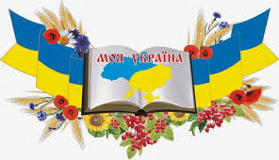

Мій рідний край – моє село.
(Заняття для дітей старшого дошкільного віку)

Мета: закріпити та поглибити знання дітей про рідний край, про Україну; формувати уявлення про історію рідного села; знайомити з історичними подіями; розуміти їх важливість; розвивати увагу, уяву, логічне мислення, пам’ять, зв’язне мовлення; виховувати інтерес до минулого, любов до рідної землі.
Матеріали: прислів’я про рідний край, карта України, картинки про рідне село, вірші про рідний край.
Попередня робота: вивчення віршів про рідний край.
Хід заняття
- Які слова для вас найрідніші? (Мати, батько, Батьківщина…)
- Чи любите ви маму, батька, Батьківщину, рідний край? (Так, любимо)
Є багато країн на землі,
В них – озера, річки і долини…
Є країни великі й малі,
Та найкраща завжди Батьківщина!
Є багато квіток запашних,
Кожна квітка красу свою має.
Та гарніші завжди поміж них
Ті, що квітнуть у рідному краю.
Є багато пташок голосних,
Любі, милі нам співи пташині,
Та гарніші завжди поміж них
Будуть ті, що у рідній країні.
- Як називається край, де ми живемо? (Карпатський край)
- Діти, сьогодні ми з вами поговоримо про нашу рідну Україну, про наше рідне село. Ви кажете, що любите свій рідний край, своє рідне село. А любов до рідної землі починається з батьківської хати, краю, де ти народився. Берег нашої любові – Путильщина, а точніше – село Селятин Путильського району.
Рідна земле моя, багата й квітуча!
Країно моя, безмежна й співуча!
Скільки горя і сліз ти зазнала,
Незалежності й волі не мала.
Лиш під кінець ХХ століття
Вільною ти стала назавжди.
Хай для України буде вже поліття,
Щоб не знала більше горя і біди.
- Ось такою була доля України протягом багатьох років. Наш рідний край вабить до себе чудовою природою, славною історією, народними традиціями. І ми з вами, діти, повинні любити нашу рідну землю, її чисті ріки, глибокі озера, неозорі поля, зелені луги і гаї, бо наше село Селятин – це частина нашої Батьківщини, яка називається Україна. Які прислів'я ви знаєте про рідний край? (Без верби і калини нема України. Там земля мила, де мати народила. За рідний край і життя віддай.)
- Рідний край! Рідна земля! Дорога кожному серцю земля дідів і прадідів наших. Про неї забувати просто гріх. Треба завжди пам'ятати і рідний край, і рідну мову, і смерічку біля хати, і тих людей, які навчили тебе добра…
(Діти розповідають раніше вивчені вірші)
Село моє на славній Україні,
Одне – єдине з назвою такою.
Лежить воно між горами в долині
І всіх чарує дивною красою.

Село чарує ранньою весною
Коли зелений одяг накидає,
А луки вкриті розкішною травою,
І в зелені село вже потопає.

Село прекрасне, коли осінь – чарівниця
Одягне дерева у багряні шати.
І тоді весна йому лиш сниться,
Бо до неї днів іще багато.

Нічого нам ріднішого немає,
Ніж Селятин любий та єдиний.
Живуть тут дружно всі горяни,
Бо село – мала їх Батьківщина.
(Розповідь вихователя легенди про село Селятин).

Пролетять роки, ви підростете і залишите рідну домівку. Проте, де б ви не були, вигляд рідного села, його звичаї, обряди на все життя залишаться у серці кожного із вас. Діти, як ви розумієте слова «любити рідний край»? (Берегти кожну вулицю, двір, хату, дерево, кущ, тварину, рослину, пташку, комашку, ріки, гори, ліс…)

- Любити рідний край – означає шанувати старших і допомагати молодшим.
- Любити рідний край – означає любити своїх рідних, приносити радість їм і користь нашій Україні.
- Діти, мені дуже хотілося б нашим сьогоднішним заняттям запалити у ваших серцях хоча б маленький вогник гордості за те, що ви – українці, що живете у такому чудовому, прекрасному, історичному селі Селятин. Саме вам, діти, вивчати, берегти, шанувати історію рідного села, України. Хай буде щасливою ваша дорога!
Діти:
Ой вийду я на гору,
Стану, гляну навкруги.
Розкинувся у долині
Край мій рідний, дорогий.
Он хатини поховались,
Ніби діти, граючись,
У сорочках кучерявих
Стоять посміхаючись.

З гори на всі боки
Біжить шлях – дорога,
Веде вона в світ широкий
Нас від отчого порога.

Через село в'ється
Тоненька, як стрічка,
Неширока, неглибока,
А все – таки річка.

Її води безупинно
В далечінь несуться,
А на луках соковитих
Корови пасуться.
- Будьте горді, чесні, розумні, любіть свій рідний край! Дорослішають діти, сивіють матері – такий закон життя, але ніколи не старітиме наша квітуча земля. Її майбутнє – у ваших руках. Будь вічно молода й благословенна, радуй нас щасливими голосами дітвори, золотою пшеницею, синім небом, наша рідна земле!

В гостях у бабусі Василини
( Заняття з краєзнавства для дітей старшого дошкільного віку)
МЕТА. Поглибити і розширити знання дітей про гуцульське житло, предмети побуту та їх призначення; розвивати інтерес до історії українського народу; виховувати повагу до народних традицій.
СЛОВНИК: долівка, полумисок, кочерга, коцюба, кофичка, берівка, корито, дійничка, маслєнка.
ОБЛАДНАННЯ: приміщення, оформлене як гуцульська хата, посуд (миска, полумисок, макітра, глечик, кофичка, берівка, дійничка, маслєнка, дерев’єні ложки), запис пісні «Смерекова хата».

Хід заняття
Вихователь. Діти , мене вже давно запрошувала до себе у гості бабуся Василина. Давайте підемо до неї.
(Звучать запис пісні «Смерекова хата». Діти заходять до зали. Назустріч їм бабуся Василина. Вітаються).
Бабуся. Заходьте, гості дорогі! Я дуже рада вас бачити у своїй хаті. Як говорить народне прислів’я: веселий гість – хаті радість. Ось і я хочу, щоб у мене в хаті було радісно від ваших голосів. Сьогодні я запрошую вас у мандрівку по своїй оселі. А ви знаєте, як називається моя оселя? (Хата).
- Діти, для чого будується хата? Але хата не тільки місце проживання. У кожній хаті є свої життєві правила, звичаї, традиції. У кожній хаті повинні бути спокій і любов. У таку хату і гостей йдуть із радістю.
- Діти, а на чому ви стоїте? (На підлозі). Так. Але колись у сільських хатах не було підлоги, а просто була земля, сильно втоптана, змащена зверху глиною. І називалась вона долівкою. На долівці лежали домоткані доріжки, ось такі як у нас. Погляньте, які вони яскраві, різнобарвні, смугасті. Я їх сама виткала.
- Як ви думаєте, чим відрізняється долівка від підлоги? Правильно, долівка – земляна, підлога дерев’єна. Якщо покрити долівку дошками. То вона стане підлогою.
- Діти, а що в мене в кімнаті велике, майже півхати займає? Правильно, це піч. Для чого вона потрібна? (Варити їсти, пекти хліб, пиріжки…).
- Що можна сказати про піч,яка вона? (Красива, розмальована, тепла, велика, щедра, годувальниця). Так, ви гарно сказали, що піч - це годувальниця. Ось тому всі люди в селі завжди шанобливо ставляться до печі. Біля печі не можна лаятися, сваритися, брехати, бо тоді страва з печі буде не смачна. Про піч складають прислів’я, приказки, пишуть у казках. Пригадайте, які ви знаєте казки, в яких згадується про піч. («Гуси-лебеді», «Мороз Іванович», «Летючий корабель», «Івасик-Телесик»).
- Молодці , багато казок знаєте. Може хтось з вас і приказки знає про піч? (Яка піч, така і господиня. Не намащена в хаті піч – все одно, що невимита дівчина.)
Вихователь. Бабусю,а що це у вас під піччю лежить?
Бабуся. Це мої помічники. Вони допомагають мені поратися біля печі. Ось це коцюба. Це знаряддя для перемішування в печі палива та вигрібання з неї жару. А ще в мене є кочерга. У кочерги довгий дерев’яний держак, а на кінці прибита дощечка. Вона потрібна для того, щоб вигрібати попіл з печі, перед тим, як в піч саджати хліб або пиріжки для випікання.
- Моя бабуся розповідала, що раніше не було сірників,а тому вогонь у печі дуже берегли. Вогонь - це щось світле, магічне. Коли в печі все зварилося, вогонь перегорів і залишився тільки жар, його підтягували коцюбою в бокову пічурку. На цей жар насипали побільше попелу і так залишали до наступного ранку. Вранці пересовували жаринки з попелу знову в піч, клали на них сухі дрова і розгортався новий вогонь. Біда була, коли вогонь згасне. Треба було бігати до сусідів і просити жару. Тому кожна господиня оберігала свій вогонь, як найдорожче.
Вихователь. Діти,ви запам’ятали, які в бабусі є помічники біля печі? (Коцюба, кочерга).
- Що бабуся робить коцюбою?
- Для чого потрібна кочерга?
- Для чого люди берегли вогонь у печі?
(Без вогню не можна зварити їсти, вогонь обігріває хату, а раніше за допомогою вогню хату ще й освітлювали).
Бабуся. Ану відгадайте мою загадку, любі діти.
Він усіх до себе манить.
Всіх збирає навкруги.
Борщ на нього й кашу ставлять,
Ще й духмяні пироги. (Стіл).
Правильно, молодці. Вмієте загадки відгадувати. Стіл у хаті завжди стоїть у найсвітлішому місці. А кругом столу що стоїть?(Лавиці). Стіл у хаті – це годувальник. За ним збиралася вся родина. Діти, чим накритий стіл? (Вишитою скатертиною).
- А що лежить на столі? (Хліб, накритий вишитим рушником). Хліб на столі – це наша українська гостинність. Який би подорожній не зайшов до хати, його завжди пригостять. Нагодують і напоять чистою джерельною водицею. Ось і мій хліб чекає на дорогих гостей і запрошує вас, діти, сідати до столу. (Діти з вихователем сідають до столу).
- Діти, а такими ложками ви їсте в дитсадку, вдома? (Бабуся показує дерев’яні ложки).
- Чим же вони відрізняються?(Ми їмо металевими, а у вас дерев’яні).
- Усі ці ложки зробив мій дід Панас. Дід вирізав ложки з деревини груші, яблуні, берези.
- Погляньте, які вони різні: велика і вузенька – варення розмішувати; велика і глибока – борщ та зупу насипати; середньої величини – щоб їсти.
Вихователь. Бабусю, а де у вас миски стоять?
Бабуся. Миски стоять на полиці. Вона у мене висить на стіні. Це щоб зручно було брати посуд. Діти, погляньте, що ж це таке – “полиця”? Так, це полички для посуду. Давайте розглянемо миски. Які стоять у мене на полиці. Ось ця миска глибока, вона призначена для перших страв, молочної каші. А це – полумисок (показує) – це посуд не такий глибокий, але його використовують і для перших, і для других страв. З чого цей весь посуд зроблено? (З глини). Так, це посуд глиняний. Він дуже красивий, розмальований, з нього приємно їсти.
- Діти, а ви знаєте, що це за посуд? Як він називається?(Глечик). А звідки ви знаєте , що це глечик? (Для молока, води). Що ми можемо сказати про глечик, який він? (Високий, глиняний, красивий).
Вихователь. Діти, то який є у бабусі глиняний посуд? (Миски, полумисок, глечик).
Бабуся. А тут, дітки, у мене на лавиці стоїть посуд, зроблений з дерева. Ось, подивіться, як його багато. Зараз я вам розкажу про нього, для чого він використовується.
- Ми вже з вами бачили, що є миски з глини. Колись робили і миски з дерева. Вони називаються – коритце, якщо воно маленьке, а якщо велике – корито. В маленьких коритцях наливали молоко, місили тісто на пироги, тобто використовували як сучасні миски. А у великому кориті місити тісто на хліб. В таких же коритах купали маленьких дітей.
- Це – кофичка. Ця посудина використовується для того, щоб у неї насипати гуслянку. Ви знаєте, що таке гуслянка? З чого її роблять? Гуслянка з кофички дуже смачна. Колись гуслянку в кофичці брали з собою на сіно, і як би на вулиці не було жарко, гуслянка в ній зберігалася прохолодною.
- А ось це – дійничка. Вона виконувала роль відра, в неї доїли корову, козу. Діти. А які молочні продукти можна отримати з молока. (Гуслянка, бринзу, творог, сметану, масло).
- Це, діти – маслєнка, давній пристрій для того, щоб виготовляти масло. Сюда насипали сметану, вставляли дерев’яну паличку з дерев’яною сіточкою, накривали міцно кришечкою і збивали масло. (Показує).
- А що це таке, як ви думаєте? Цей посуд називається берівка. В цій берівці давно зберігали бринзу, гулянку, солонину, м'ясо.
Вихователь. Діти, то ви запам’ятали, як називається посуд з дерева? (Корито,коритце, кофичка, дійничка, маслєнка, берівка).
Бабуся. Діточки, а ви не зголодніли? Я вас хочу пригостити. Подивіться, що це за посудина у мене в руках? Ми сьогодні про неї не говорили. Ця миска має назву – макітра. Вона зроблена з глини. В ній труть мак на пироги, завиванці. А також, коли варять пироги, то вибирають їх у макітру. Ось і я, знаючи, що ви до мене прийдете у гості, наварила пирогів з сиром. Ану, швиденько за стіл пригощатися пирогами.
(Діти смакують пироги, а бабуся їм приспівує:
Їжте, їжте, не цурайтеся,
Ви у мене пригощайтеся.
Вареники непогані,
Вареники у сметані.
Їжте, дітки, доїдайте,
Здоровенькі підростайте.)
Бабуся. У чому я вам принесла вареники? (У макітрі).
- А в що я вареники наклала? (У полумиски)
- Молодці, все запам’ятали.
Ось така у мене хата,
Чим багата, тим і рада.
Вихователь. Хата господинею красна.
Дитина. Ліс красен грибами, а хата пирогами.
Бабуся. У своїй хаті і кути помагають.
Вихователь. Тож, бабусю, гарно дякуємо за гостину.
Бабуся. Дякую і вам щиро. Бачу і ви рідної мови та звичаїв не цурайтесь. Молодці. Як моя бабуся говорила «без старого не буде і нового». Тож пам’ятайте, як жили ваші діди-прадіди. Для вас, дітки. У мене є великий секрет. Приходьте ще в гості і я вам його відкрию.
(Під музику «І в вас, і в нас хай буде гаразд» діти пригощаються і виходять з світлиці).

Знаття-подорож «Стежками рідних Карпат»
( Комплексне заняття для дітей старшого дошкільного віку)
Мета. Збагатити знання дітей про Україну. Поглибити уявлення про особливості Буковинського краю. Пробудити інтерес до вивчення рідного краю, його природи, історії, культурної спадщини. Викликати бажання бути патріотом своєї держави. Розвивати активний словниковий запас, пізнавальний інтерес. Виховувати почуття гордості і любові до Батьківщини.
Матеріал. Мапа України, грамзапис гуцульських мелодій, ілюстрації із зображенням бурого ведмедя,рисі і кішки, музичного інструменту – трембіта, зразки виробів народних умільців, вірш «Карпати» П.Г.Тичини, силуети народних виробів,ножиці,кольоровий папір,клей,пензлі,серветки.
Хід заняття
Розпочнемо сьогоднішнє заняття з вікторини «Люби і знай свій рідний край».
- У якій країні ми з вами живемо?
- Як називається її столиця?
- Якими іншими словами можете ви замінити для себе слово Україна?
- Якою мовою ми говоримо?
- Які гори є в Україні?
- Які моря є в Україні?
- Які природні багатства України ви знаєте?
- Які найбільші річки протікають по її території?
- Які найбільші міста ви знаєте?
- Як називається наше рідне село?
- Як називається наш край?
Сьогодні я пропоную вам помандрувати стежками рідного краю
Давайте зараз його відшукаємо на мапі. (Показ на мапі). Карпатський край знаходиться на Заході нашої країни.
Найбільше славляться наші Карпати туристичними гірськими стежками, своєрідною природою, свіжим гірським повітрям, лікувальною та мінеральною водою, чарівними хвойними лісами. Саме поширене дерево в цих лісах – смерека. Воно досягає висоти 40-50 метрів, віку 300-400 років , а для того, щоб дерево виросло висотою 35 метрів, потрібно 100 років ( показ ілюстрації із зображеннями смереки).
В цих лісах часто можна зустріти бурих ведмедів. Дорослі ведмеді живуть поодинці, живляться тваринною їжею, поїдають плоди, ягоди, коріння рослин. Восени тварини накопичують жир та залягають в барліг. Ведмедиці в січні або лютому народжують 2-3 ведмежат вагою 500-600 грам. Бурих ведмедів ми можемо бачити на аренах цирку або відвідуючи наш природній заповідник
В Карпатах проживає рідкісна тварина – рись. Вона живе у хвойних лісах, високо в горах. Полює вночі (розгляд ілюстрації).
Діти, подумайте і скажіть, на яку свійську тварину схожа рись? (Порівняння за ілюстраціями рисі і кішки).
Найвища гора наших Буковинських Карпат – Яровиця. Давайте всі разом повторимо це слово.
На цю гору піднятися непросто тому, що її висота сягає більше 1500 метрів. Це відстань як від нашого садка до метеостанції, але вгору. Щоб на цю гору піднятися, потрібна фізична підготовка.

(Читання вірша «Карпати)
Знов зелені стали гори навесні.
З полонини чути співи голосні.
І трембіти десь над горами гудуть,
То вівчарики з отарами ідуть.
Що гуде над горами?(трембіти)

Трембіта – це музичний інструмент, який представляє собою трубу завдовжки до 3 метрів (показ ілюстрацій). Виготовляють її з смереки.
Трембіта має сильний, гучний та мелодійний звук, який чути далеко. За допомогою трембіт сповіщали про вихід худоби в гори, про різні новини, бо люди жили далеко одні від одних. Також і сьогодні трембіти розпочинають гуцульські свята. У нас є така приказка: «Той не гуцул, хто не грає на трембіті».
Гуцули – це люди , які живуть в Карпатах. Ми з вами також гуцули і гордимося цим! Гуцули дуже щедрі і привітні, а руки мають «золоті». Про яку людину говорять, що в неї руки «золоті»?
В цьому ви переконаєтеся , коли розглянете вироби народних умільців Карпат. (Розгляд робіт з дерева, вовни, вишиванок,писанок). Серед візерунків на виробах дуже легко розпізнати карпатські, тому що в них переважають геометричні фігури, дуже барвисті, використовується до семи кольорів. (Діти розглядають візерунки, розпізнають геометричні фігури, називають кольори).
Цими візерунками прикрашалися одяг, взуття, пояси, стрічки на голови, головні убори, посуд, вироби з дерева. (Розгляд та аналіз).
А тепер виберіть за бажанням якийсь силует виробу та прикрасьте його карпатськими візерунком – аплікацією. (Виконання дітьми робіт під грамзапис гуцульських мелодій та влаштування виставки).

Професії. Зустріч з прикордонником
(Конспект заняття – зустрічі для дітей середнього дошкільного віку)
Мета. Формувати уявлення дітей про професію прикордонника, розкриваючи її значення та важливість. Розширювати уявлення дітей про професії, їх значення і взаємозв’язок між ними, розуміння цінності будь-якої праці. Удосконалювати вміння користуватися коректурними таблицями, вміння ліпити стовпчики конструктивним способом, застосовуючи знайомі прийоми ліплення. Активізувати словник дітей назвами професій. Розвивати діалогічне мовлення. Формувати навички спілкування, поведінковий етикет. Виховувати повагу до захисників кордонів України.
Матеріал: коректурні таблиці, загадки про професії, силуетні зображення карти України, пластилін, серветки.
Гість: прикордонник Горбан В. В.
Хід заняття
Вихователь (звертається до дітей)
- Діти, сьогодні ми поговоримо про професії. Адже ми з вами були на екскурсіях в різних закладах та установах нашого села і знайомилися із професіями людей. Ви розповідали про професії і місце роботи ваших батьків, ми читали художні твори, вивчали вірші, загадували загадки про професії дорослих, розглядали картини та ілюстрації. Отож, зараз я хочу перевірити ваші знання.
(Робота з коректурними таблицями)
- Візьміть таблиці, що складаються з предметних картинок. Розгляньте їх та виконуйте мої завдання.
- Знайди картинку, назви слово:
- Той, хто водить машину - …;
- Той, хто лікує людей - …;
- Той, хто будує будинки - …;
- Людина, яка прибирає сміття на нашому майданчику - …;
- Той, хто шиє одяг - …;
- Той, хто готує їжу - …;
- Людина, яка робить красиві зачіски…;
- Людина, яка вчить дітей в школі…
- Відгадай, швидко слово називай:
- У садочку з дітьми працюють…;
- Люди будуть голодні без праці…;
- Хворим дуже потрібен…;
- Назви:
- Професії людей, які працюють на вулиці; у приміщенні;
- До кого ми звертаємось по допомогу, якщо трапилась біда?
- Яка перша картинка у верхньому рядку; остання у середньому;
- Які картинки є «сусідами» лікаря; водія?
- Відгадай загадки, знайди відгадки:
- Робить зачіски й перуки,
Підстриже і пофарбує,
Гарний настрій подарує. (Перукар)
- Хто одежу шиє всім:
І дорослим, і малим,
Дружить з голкою й тканиною,
Строчить швейною машиною. (Швачка)
- Хто людей з біди рятує
І хвороби всі лікує –
Призначає процедури
І таблетки, і мікстури? (Лікар)
4) Хто як квочка із курчатами
В дитсадку щодня з малятами?
Хто їх пильно доглядає,
Няньчить, пестить, розважає? (Вихователька)
5)Залюбки він куховарить –
Нам смачненькі страви варить. (Кухар)
6) Громадян охороняє
І порушників шукає. (Міліціонер)
5. Продовж речення:
- Затримує злочинців…;
- Врятував ліс від пожежі…;
- Побудував новий дім…;
- Зробив дівчинці гарну зачіску…;
- Навчає дітей у школі…;
- Кухар приготував смачний…;
- Пошила нову сукню…;
- Продавець продає нам свіжі…;
- До хворої дівчинки прийшов…;
Вихователь.
- Я бачу ,що ви багато знаєте про професій, але є ще така професія – захищати кордони Батьківщини. Це професія - прикордонник. А розкрити таємниці цієї професії нам допоможе гість. Сьогодні до нас завітав прикордонник Владислав Володимирович. Вітаємо Вас, Владиславе Володимировичу. У нас до Вас дуже багато питань.
- Розкажіть про свою професію.
- Де Ви працюєте?
- Чому Ви обрали саме таку професію?
- Як Ви готувалися стати прикордонником?
- Як Ви вважаєте, чи важливою являється професія прикордонника? Чому?
- Отже, діти, бачите, яка це важка і, водночас, дивовижна професія захисника Батьківщини.
- Наша Батьківщина досить велика і для охорони і захисту її кордонів необхідна така професія як прикордонник. Хтось з вас в майбутньому мріє стати прикордонником? Чому?
- Зараз я пропоную вам розглянути карту України та знайти кордони нашої держави.
Діти розглядають карту України. Вихователь пропонує розглянути та визначити(обвести) державні кордони.

Вихователь.
- На кордонах України стоять прикордонні стовпи, які вказують, що саме тут починається територія України.
Вихователь пропонує розглянути прикордонний стовп,визначити в які кольори його розфарбовують. Пропонує дітям виліпити прикордонні стовпи та виставити їх на кордонах України(площинне зображення карти України) Показ вихователем ліплення конструктивним способом, з двох частин прикордонного синьо-жовтого стовпа. Виконання роботи дітьми,індивідуальна допомога дітям. Виставлення стовпчиків по кордону України.
Вихователь.
- Діти, сьогодні ми з вами пригадали багато професій , познайомилися з прикордонником та його професійними обов’язками. Скоро ви станете дорослими, оберете професії і будете працювати на процвітання своєї держави –України.

Карпати кличуть
(Заняття – розвага для дітей старшого дошкільного віку)

Мета. Закріплювати знання дітей про Карпатські гори; вдосконалювати навички лазіння по похилій дошці з переходом на гімнастичну стінку, вчитись лазити по щаблям гімнастичної стінки приставним кроком. Закріплювати вміння стрибати з ноги на ногу з просуванням вперед (на 5-6м.); вдосконалювати ходьбу по гімнастичній лаві з переступанням через кубики. Тренувати в стрибках в довжину з місця. Розвивати силу, спритність, вміння утримувати рівновагу. Формувати інтерес до занять фізкультурою. Виховувати любов до рідної землі, повагу до традицій свого народу.
Обладнання: похила дошка, гімнастична лава, гімнастична стінка, канат, чотири обручі, чотири кубики.
Хід заняття:
(Під гуцульську народну мелодію діти заходять до зали).
- Діти, зверніть увагу на картину, яка сьогодні прикрашає нашу залу. На ній зображено наші гори Карпати. Коли ви станете дорослими, то зможете помандрувати в далекі гори. А сьогодні ми здійснимо уявну подорож. Тільки ось про що хочу попередити: ходити по горах непросто. Треба мати навички, щоб долати круті схили і спускатися в низини. Тому спершу ми з вами попрактикуємося у різновидах ходьби.
(Діти виконують різні види ходьби: звичайну, ходьбу боком приставним кроком, ходьбу навпочіпки, ходьбу на зовнішніх і внутрішніх сторонах стіп. Переходять на легкий біг з поступовим уповільненням темпу.
- У горах дуже чисте, свіже повітря. Вдихнемо його на повні груди!
(Діти виконують вправи на регуляцію дихання. Схрестивши руки перед собою, підняти їх угору, зробити глибокий вдих, опустити руки, видих (4 рази).
- А тепер, щоб бути готовими до сходження на гору, треба зробити фізкультурну розминку.
Комплекс загальнорозвиваючих вправ
(Виконується під веселу українську мелодію).
- Піднімання рук до плечей та вгору.
В.п. – ноги нарізно, руки опущені, пальці стиснуті в кулаки.
1 – підняти кулачки до плечей;
2 – підняти руки вгору;
3 – опустити до плечей;
4 – руки вниз. Повторити 6 разів.
2. Нахили тулуба вперед з рухами рук.
В.п. – ноги на ширині ступні, руки зігнуті перед грудьми, пальці легенько торкаються грудної клітки.
1 – нахилити тулуб, намагаючись торкнутися кулаками підлоги;
2 – повернутися у в.п. Повторити 6 разів.
3. Випрямлення по черзі рук.
В.п. – ноги нарізно, руки зігнуті перед грудьми, пальці стиснуті в кулак. Почергово різко випрямляти руки і знову згинати їх біля грудей. По 6 рухів кожною рукою.

4. Нахили в сторони.
В.п. – ноги нарізно, руки в боки.
1 – нахилитися вправо;
2 – випрямитися. Те саме вліво. Повторити по 4 рази в кожний бік.
5. Піднімання тулуба вгору.
В.п. – лежачи на спині, ноги зігнуті в колінах, руки уздовж тулуба.
1 – підняти сідниці, вигнути тулуб;
2 – повернутися у в.п. повторити 6 разів.
6. Колові рухи ногами («Велосипед»).
В.п. – лежачи на спині, ноги зігнуті, руки уздовж тулуба.
1 – 4 – поперемінні колові рухи ногами. Протягом 8 – 10с.
7. Змах ногою назад.
В.п. – лежачи на животі, голова ледь піднята, руками спиратися на підлогу перед собою.
1 – змах правою рукою назад;
2 – змах лівою ногою. Повторити по 3 рази кожною ногою.
8. Відведення ноги в бік.
В.п. – присівши, руками спиратися на підлогу.
1 – відвести праву ногу в бік;
2 – повернутися у в.п.;
3 -4 – те саме лівою ногою. Повторити по 3 рази кожною ногою.
9. Біг на місці. Притуливши руки до грудей, виконати легкий біг на місці протягом 10 с.
10. Стрибки на обох ногах.
(Виконання вправ на відновлення дихання).
- Ось ми і потренувалися. Можна рушати в подорож. Пам’ятаєте, що дорога в горах нелегка? Отож, готуйтеся долати перешкоди.
- Смуга перешкод: гімнастична лава, по якій треба пройти, переступаючи через кубики; похила дошка, по якій на колінах з упором на руки потрібно піднятися на гімнастичну стінку; піднятися по гімнастичній стінці на кілька щаблів, перейти на наступну секцію, спуститися, пройти по канату, утримуючи рівновагу; чотири обручі, в які треба прострибати з ноги на ногу.
Коли діти долають смугу перешкод, вихователь фантазує, що ніби вони проходять по поваленному стовбуру дерева, переступають через гілочки, пробираються по крутому схилу, лізуть на скелю, опускаються на полонину, йдуть по маленькому місточку через гірську річку, перестрибують з горбочка на горбочок…
Рухи виконуються потоковим способом 3 – 4 рази.
- Тепер, мабуть, відчули, які мужні, спритні люди живуть у Карпатах. А ще вони дуже веселої вдачі. Люблять жартувати, співати, танцювати. От зараз і ми з вами поспіваємо, потанцюємо і пожартуємо.
Рухлива гра «Діти і вовк». (вихователь за допомогою лічилки обирає «вовка». Він робить вигляд, що ховається. Під мелодію «Коломийки» вихователь співає, а діти підспівують.
Ой заграли коломийки,
Що нам не всидіти.
Вийшли, вийшли танцювати
Дорослі та діти.
А вовк сірий, а вовк сірий
Скоса поглядає.
Утікаймо всі від нього,
Хай наздоганяє!
На останні слова вовк вибігає із засідки, всі розбігаються. Кого вовк ухопив, той стає на його місце. Гра продовжується декілька разів.
Заняття закінчується мелодією «Край, мій рідний край».

Майбутні захисники
(Конспект бінарного заняття для дітей старшого дошкільного віку)
Мета. Продовжувати знайомити дітей з мапою України та світу; розширювати знання про особливості професії прикордонника; вправляти в умінні складати розповідь – опис спецзасобів військових – прикордонників; збагачувати мову словами - назвами спецобладнання; викликати інтерес до армії, бажання стати військовим; розвивати силу, спритність, вміння утримувати рівновагу;виховувати любов до рідної землі, повагу до дій прикордонників.
Матеріал: мапа світу та України, іграшкові спецзасоби прикордонників, канат, обручі, дуга для підлізання, дзвіночок, м’яч, «умовний бліндаж».

Хід заняття
Вихователь.
- Діти,скажіть,будь ласка,на якій планеті ми з вами живемо?
На нашій планеті Земля є багато різних країн. Всі країни світу розміщенні на карті світу. Давайте розглянемо карту світу. Кожна країна світу має свій колір та свої межі – кордони. Є на карті світу і наша країна - Україна
А хтось знає,де знаходиться наша країна на цій мапі?(відповіді дітей)
А тепер скажіть мені,які ще країни світу ви знаєте? Ви будете називати,а я вам буду показувати на мапі їх місцезнаходження.
Молодці, як багато ви країн знаєте! кожну країну одну від одної відділяють кордони? Що ж таке кордон?
- Так ,це лінія,межа,де закінчується територія нашої країни і починається територія іншої країни – сусіда. Так і в нашої країни України є сусіди - Білорусь,Росія,Молдова,Польща, Словаччина,Угорщина,Румунія.
Кордони кожної країни охороняють прикордонники. Прикордонники служать і живуть на прикордонній заставі. Село яке знаходиться біля кордону називається – прикордонним. А наше село Селятин прикордонне? Чому ви так думаєте? Правильно,тому що в нашому селі теж є кордон і прикордонна застава.
- З якою країною проходить кордон в нашому селі?Правильно,з Румунією нас навіть є спільна річка. Як називається наша річка? Вона тече з Румунії, протікає нашим селом і знову повертається в Румунію. Тому прикордонники охороняють кордони і на суші, і на воді. Служба прикордонників нелегка і важка. Як служать прикордонники ви знаєте не тільки з фільмів,але маєте можливість спостерігати і в нашому селі,так як багато ваших батьків несуть службу на кордоні.
Ми з вами неодноразово бували на прикордонній заставі і знайомились зі службою прикордонників. Розкажіть про враження від екскурсій.
(Розповіді дітей)
- А ви хотіли б стати прикордонниками і служити на заставі?
- Тоді ми перевіримо ваші знання і вміння і подивимось,чи готові ви стати в майбутньому прикордонниками. Ось на столі лежать різні предмети,з якими ви вже знайомі і знаєте для чого вони призначені. Я пропоную вам розповісти про ці предмети та їх призначення
Діти складають описові розповіді про спецзасоби прикордонників(бінокль,рація,бронежилет, автомат)
- Молодці,гарно знаєте про спецзасоби прикордонників. Та прикордонники повинні бути також і спритними, сміливими, витривалими,сильними,щоб в разі потреби стати на захист наших кордонів. Зараз ви з Юлією Василівною покажете,чи готові ви бути прикордонниками,подолавши «Смугу перешкод».
- «Прикордонники переправляються по тоненькій дощечці через бурхливу річку»
Ходьба по канату приставним кроком.
- «Прикордонники йдуть по сліду порушника кордону»
Стрибки з обруча в обруч.
- «Прикордонників не лякають перешкоди»
Пролізання під дугою,не зачепивши дзвіночок.
- «Цінний пакет»
Ловіння м’яча,кинутого від грудей.
Рольова гра «Солдати на заставі».
За командою «Солдати,на відпочинок!» діти бігають,лежать. За командою «Повітряна тривога!» усі біжать «ховатися в бліндаж»( Повторити 3 рази)
Вихователь.
- Отже , ви показали , що ви знаєте , вмієте і бажаєте бути справжніми громадянами України та її захисниками.

Мій прапорець
(Комплексне заняття для дітей раннього віку)
Тема. «Мій прапорець»
Мета. Продовжувати вчити розуміти та поважати символи України; закріплювати навички розрізнення кольорів та поняття «один» та «багато»; активізувати словник дітей словами: прапор,синьо-жовтий.Вправляти дітей у малюванні горизонтальних ліній за допомогою губки; викликати у малят радість від творчої роботи. Виховати повагу до символів України
Обладнання:лялька – українка Таня, український прапорець, прямокутні смужки синього та жовтого кольору, аркуші паперу,гуашеві фарби. губки,серветки.
Хід заняття.
Чути стук у двері.
Вихователь: Хто ж це до нас прийшов?
Діти: Лялька - україночка Таня.
Вихователь: Давайте привітаємося з лялькою – українкою Танею.
Діти вітаються.
Подивіться, діти , що принесла нам лялька Таня?
Діти: Прапорець .
Вихователь : Так,це український прапорець.
Синьо-жовтий прапор маємо:
Синє — небо, жовте — жито;
Прапор цей оберігаємо,
Він — святиня, знають діти.
Вихователь. Давайте розглянемо прапор. Які кольори ви бачите на ньому?
Діти: (Синій, жовтий)
Пограємо в гру «Знайди і покажи колір». А лялька- україночка Таня буде уважно слідкувати, чи ви правильно знаходити колір.
Гра «Знайди і покажи колір»
Мета: вправляння в розрізненні кольорів, розвиток пам’яті, мислення.
Обладнання: прямокутні смужки синього та жовтого кольорів
Хід гри.
Вихователь називає колір, діти піднімають смужку відповідного кольору.

А зараз я пропоную вам з двох кольорових смужок викласти прапор нашої держави України.
Діти викладають прапорці.
Вихователь. Молодці! Скажіть , скільки стало в нас прапорців?
Діти:Багато.
Вихователь. А скільки прапорців принесла нам лялька – українка Таня?
Один .
Вихователь. А ви хочете, щоб в нас стало ще більше прапорців?
Діти: Так.
Вихователь. Я пропоную вам намалювати прапорці, а лялька – українка Таня буде спостерігати, як ви малюєте прапорці.
Запрошую вас сісти за столики і уважно подивитись, як я буду малювати прапорець. Сьогодні ми будемо малювати прапорець губкою . Пригадаймо, які кольори має наш прапор? Отже, ми будемо малювати синьою та жовтою фарбами. Для цього нам потрібно спочатку взяти в праву руку губку, вмокнути його в синю фарбу та провести широку смужку. Потім витерти серветкою пальці, руки. Взяти іншу губку, вмокнути її в жовту фарбу і під синьою смужкою провести жовту смужку. Витираємо пальчики серветкою.
Але перш, ніж почати малювати, ми повинні підготувати свої пальчики .
Пальчикова гімнастика.
Іде дівчинка гарненька,
(діти беруться долоньками за щічки,похитують головою)
В неї личко рум’яненьке.
(діти обводять долонькою навколо обличчя)
Рученьки маленькі.
(роблять кругові рухи обома долоньками)
Пальчики вправненькі.
(перебирають розставленими пальцями)
Ніженьки прудкі,
(стукають долонями по колінах)
Ніженьки стрункі.
(стукають подушечками пальців по стегнах)
Діти малюють , вихователь з лялькою – українкою Танею індивідуально надає допомогу чи пояснення в разі необхідності.
Вихователь. Давай, лялько - українко Таню, подивимось, як намалювали діти прапорці.
Вихователь з лялькою оглядають малюнки.
Вихователь. Молодці! У нас сьогодні в гостях була лялька – українка Таня, яка принесла нам український прапорець. Ми його розглянули та намалювали. Ми з вами живемо в Україні і в нас є наш синьо – жовтий Державний прапор України .

Сплетемо віночок
(Заняття з народознавства та сенсорного розвитку для дітей раннього віку)
Мета. Ознайомити дітей з українським віночком; продовжувати знайомити з українськими народними іграми; закріплювати навички розрізнення кольорів та поняття «один» та «багато»; вчити відповідати на запитання вихователя; активізувати словник дітей словами: віночок, квіти, стрічки, один, багато, жовтий, червоний, синій, зелений. Викликати радість від гри, бажання гратися, разом з дітьми, вихователем; розвивати спостережливість, мислення, мовлення дітей. Виховувати цікавість до народних традицій.

Матеріал: вірш «Українка я маленька», лялька в українському одязі,віночок, українська мелодія.
Хід заняття
Вихователь приносить в групу ляльку в українському одязі.
- Сьогодні до нас завітала гостя. Давайте з нею познайомимося та запитаємо як її звати.
(Вихователь спонукає дітей ставити запитання ляльці)
- Мене звати Катруся. Я також хочу з вами познайомитися. Як тебе звати? (вихователь звертається від імені ляльки з таким запитанням до кожної дитини, спонукаючи її назвати своє ім’я).
Потім педагог звертає увагу дітей на одяг ляльки:
- Подивіться, як гарно одягнена Катруся: у неї є українська сорочка-вишиванка, спідничка, фартушок, на ніжках – чобітки, на голівці – віночок. Катруся – маленька україночка, тому вона носить український одяг. Який одяг носить Катруся? (вихователь спонукає повторити назви предметів одягу ляльки всіх дітей разом, а потім декілька дітей по черзі)
- Діти, наша лялька Катруся знає дуже гарний віршик. Ось послухайте.
Українка я маленька
Українці батько й ненька
Українкою я звуся
І цим іменем горджуся
- Про кого розповідається в цьому віршику?
- Українка яка ?
- А батько і ненька, хто ?
- Отже наша лялька Катруся – українка і ми теж з вами українці.
- Лялька до нас прийшла з подарунком.
- Вихователь показує подарункову коробочку і дістає з неї віночок.
- Що принесла нам Катруся? (Діти повторюють всі разом, а потім декілька дітей)
- Так, дуже гарний віночок у Катрусі, давайте його розглянемо. Які чудові квіти є у віночка.
- Що є у віночка? – Квіти! (Діти повторюють всі разом, а потім декілька дітей)
- Так, дуже гарні квіти у віночка, а скільки квітів: одна чи багато? (Відповіді дітей)
- А, ще, у віночка є стрічечки!
- Що це? – Стрічечки! (Діти повторюють всі разом, а потім декілька дітей)
- Покажіть, будь-ласка, синю стрічечку.
- А ти покажи нам жовту стрічечку!
- Молодці дітки. Ось такі віночки сплетені з квітів і стрічок одягали дівчатка на свята та ходили розважатися: танцювати, співати, хороводи водити. Давайте і ми з вами пограємось з віночком.
(Діти стають у коло, проводиться народна гра «Віночок»).
- Я віночок сплету,
- Я віночок сплету.
- А кому я цей віночок
- На голівоньку вдягну?
( Діти називають ім’я дитини на яку одягнули віночок)
Дидактична гра «Сплетемо віночок»
Мета: закріпити поняття «один», «багато».
Педагог пропонує взяти кожній дитині квіточку, потім, звертаючись по черзі до кожної дитини, запитує:
- Скільки в тебе квіточок?
Потім пропонує викласти квіти на попередньо заготовленому аркуші з колом-вінком та стрічками.
- Скільки квіточок у віночку? – Багато. (Діти повторюють всі разом, а потім декілька дітей)
Дидактична гра «Прив’яжемо стрічечки до віночка»
Мета: закріпити уміння розрізняти та називати синій та жовтий кольори
- Катруся хоче подарувати вам всім по віночку, але у них немає стрічечок. Давайте прив’яжемо стрічечки до віночка.
- Вихователь роздає кожній дитині віночок із кольоровими силуетами стрічечок та пропонує підібрати стрічки відповідного кольору та «прив’язати» їх до віночка. Потім спонукає дітей показати та назвати стрічечку певного кольору.
- З чого ми плели віночок?
- Що прив’язували до віночка?
- Які гарні віночки у вас вийшли. Я пропоную взяти їх в ручки та потанцювати з ними. (Діти танцюють з віночками під українську народну музику)
- Ну, що дітки, сподобалось вам гратися з віночком? Катрусі теж сподобалось у нас, але їй час додому повертатися. Давайте подякуємо їй і скажемо до побачення. (Діти дякують і прощаються)

Туристичний похід за участю батьків «Стежками рідного краю»
Мета. Удосконалити навички пересування по пересічній місцевості в природних умовах; розвивати фізичні та вольові якості дітей під час туристичного походу, закріпити вміння орієнтуватися на незнайомій місцевості; опанування нескладні туристичні навички та вміння; формувати екологічну культуру малих туристів; організувати спільні види діяльності для дорослих і дітей з метою зміцнення дружніх стосунків у групі.
Попередня робота: бесіда «Про користь здорового відпочинку дорослих дітей на природі»;вивчення правил безпечної поведінки підчас туристичного походу;закріплення правил маленьких екологів; організаційні збори за участі батьків і дітей; збір та підготування туристичного інвентарю і атрибутів.
ПЛАН ПОХОДУ:
1.Організаційна частина:
- Збір дітей та батьків біля дитячого садочка.
- Оголошення маршруту, затвердження списку туристів.
- Наголошення правил безпечної поведінки під час переходу.
2. Місце зупинки – лісова галявина:
- Розгрузка інвентарю та інших атрибутів.
- Наголошення правил безпечної поведінки на турист. лісовому маршруті.
- Огляд території, визначення місця для зберігання туристичного інвентарю, харчоблоку, туалету, багаття.
- Розподіл обов’язки серед дорослих: відповідальні за багаття, варіння каші, туристичний обід, спортивну програму, екологічну програму. Збирання дітьми та дорослих хмизу для багаття.
- Легкий сніданок.
- Загартовуючі процедури ( сонце повітря).
- Спортивні змагання з врученням солодких призів.
3. Наступна зупинка – водойма (біля річки Сучава)
- Загартовувальні заходи: сонце, повітря, вода.
- Ігри з піском та водою. Збір природного матеріалу (камінці)
4. Повернення на лісову галявину:
- Миття рук, обличчя.
- «Лісовий обід».
- Спортивні ігри з атрибутами за бажання дітей і дорослих.
- Прогулянка по лісу, збирання ягід, шишок, гілочок…
- Спокійні ігри з природним матеріалом.
- Музичний відпочинок (пісні, танці на лоні природи).
- «Солодкий полуденок».
- Обмін враженнями від туристичного походу.
5. Підготовка до повернення; повернення:
- Збирання речей, інвентарю, атрибутів, іншого природного матеріалу.
- Прибирання місця відпочинку від сміття.
- Коротка бесіда про природоохоронні заходи.
- Фотографування на пам'ять.
- Перевірка списку та загальної кількості туристів.

Дидактична гра – подорож «По рідному селу Селятин»
Мета. Прищеплювати у дітей любов до рідного краю, свого села, розвивати просторову уяву, логічне мислення. Закріплювати знання дітей про об’єкти рідного села. Виховувати почуття гордості за своє рідне село.
Обладнання: велика полотняна карта місцевості, де проживають діти (село Селятин); макети головних об’єктів села .
Хід гри
Вихователь пропонує звернути увагу на модель села, в якому живуть діти, нагадує про те, що село – це теж наш дім, і ми маємо піклуватися про нього, берегти його, підтримувати чистоту і порядок.
Запитує, які головні об’єкти села вони знають.
Пропонує знайти названі об’єкти на полотняній карті ( школу , дитячий садок, магазини, сільську амбулаторію ,пошту,перукарню, будинок культури, сільську раду , прикордонний відділ, метеостанцію,пекарню, церкву тощо). Діти пригадують шлях, яким ідуть до дитячого садка, де розміщені їхні будинки, розставляють їх на карті.
Проводить бесіда про рідне село.
Результативність гри. Діти засвоюють назву села та основних його об’єктів. Одержують уявлення про план своєї місцевості, розвивають вміння орієнтуватися на місцевості.

СКАРБИ МАЛОЇ
БАТЬКІВЩИНИ

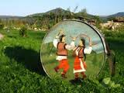

Легенди про село Селятин
1.Діялося це давним-давно, коли наші гори чужинці топтали, а людей у неволю забирали, за мурами високими, в темницях роками тримали.
Якось зійшлася громада на свою сходку на пораду, аби зговоритися і оборонити дівчину-красуню, не дати її ворогам на потіху.
Тридцять днів і тридцять ночей каміння з затінків носили, а з лісу жердини возили. Від так триметровим тином-стіною село відгородили, аби людолови сюди не ходили. Мур-стіна на тридцятий день майже готовою була. Раптом вдарили в усі церковні дзвони. А люди знали – то тривога, то знак, що вража сила на конях та фірах- колісницях недалеко. Збунтувалося село. За тин усі ся заховали, каміння гори нагребли і ворогів там стерегли. І виступив поперед усіх найстарший, йому було літ зо сто, а може й більше, а силу добру мав, бо як крикнув, то й п’ятий грунь здригнувся. Як нужда на селянина, так гнів народний впав на вражу силу. Каміння те звалило з ніг турків, а з тих пір люди поселення своє назвали Селотином, нині ж – Селятин.
2.Не по писаній історії, а по легенді, що передавалась з покоління в покоління, в роки кріпацького життя часів австро-угорської монархії, зустрілись у міжгір’ї Карпат кріпаки Гурдіш та Дутчак з Ужгородського повіту з втікачами Марочком та Михном з Галичини.
Вільні від утиску, принижень і образ панів чотири карпатських козаки-гуцули заснували це місто в затишній, вічно сонячній долині Карпатських гір.
Казково мальовнича гора Костелева, що з’єднується з вічнозеленою від сосен і смерек горою Лупшин, загороджує долину від найменшого подиху вітру від сходу.
З півдня, одягнені в своєрідне лісове вбрання, підпирають небо горбами високі гори Дітча та Магора.
З заходу височить кругла за формою Панюкова кечера, і ніби від неї тягнуться чудові верховини Штивйори та Мінти, з підніжжя яких могутнім фонтаном виривається бурхливий потік Ропочів, що з швидкістю падаючого каменя несе запінені хвилі в Сучаву. Казкова і неповторна тут краса Карпат. Навкруги все різнобарвне, неодноманітне. Йдучи попід горою Мінти ви потрапите на джерело цілющих сірчаних вод. Завжди свіже життєдайне гірське повітря, лікувальні сірчані джерела роблять цей куточок кращим місцем для санаторіїв, для лікування і відпочинку.
Біля підніжжя гори Лупшин, на правому березі Сучави, ви гущавині соснових та букових лісів понад двісті років тому виросли перші чотири будинки. До нових поселенців щороку прибували і біля них оселялись втікачі з Галичини та з Закарпатської Русі.
За легендою, що йде своїми коріннями в глибину віків, але близька до дійсності хати перших поселенців обгороджувалися високим тином, який служив захистом не тільки від хижих звірів, а й від волохів-розбійників. З поширенням селища , поширювався і навколо нього тин.
Минали роки, зростала кількість хат, і селище це стали називати «Село в тину», а згодом його стали іменувати Селетін.
Розповідь «Чорний діл»
Один із найвіддаленіших хуторів Путильщини – Перкалаб. З наближенням до цього поселення, ще за кілометр, відкривається широка і унікальна панорама гір. Зліва і справа – гори покриті прадавніми лісами, а десь на віддалі кількох кілометрів бовваніє увінчана смереками чорно-сіра висока кам'яниста скеля.
Тут, за народним повір"ям ґаздують дивовижно чарівні красуні, які з'являються на шпилі скали тільки тоді, коли гори вкриває темна-претемна нічка.
За легендою, ті дівки з шовковистими косами стережуть рідкісну квітку сонця- едельвейс або, як її називають гуцули – шовкову косицю.
І хто тільки насмілиться вилізти на скелю з метою зірвати квітку, то нічні діви кидають його у прірву. Але є і виняток для тих, хто хоче подарувати цю квітку коханій, отже, тій особі красуні не стають на заваді і дозволяють зірвати ту квітку. Самі ж перед тим дійством зникають кудись. І дуже легко пересуваються по стрімких урвищах, завдяки міцним кігтям, та висаджують прекрасні зірчасті, шовково-срібні квіти, які ніколи не в'януть.
За народними переказами назва скелястої гори походить від того, що ця скеля чорно-сіра, а ще кажуть, що назва пов'язана також з темними ночами,коли діви виходили на «люди». Отже, Чорний Діл, гора оспівана народом у легендах та коломийках.
Ой, пішов я тай до скелі
Косицю зірвати
Якщо зірву, то коханій
Буду дарувати…

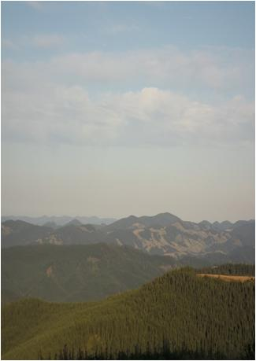
Легенда «Старий Плай»
Плай – це рівнина між горою і лісами. На найвищій точці плаю, посеред гірського хребта є поляна. На схід сонця від тієї поляни є близько тисячі мертвих смерек. Видовище не з легких. В більшості дерев немає жодної зеленої гілки. І лише в незначній кількості дерев десь по гілочці зеленіє.
Виникає закономірне питання: що сталося? Це сталося задовго до мене. На поляні на Старому Плаю жило молоде подружжя людей. Вони доглядали косуль, котрих водилося досить у лісі, прочищали ліс, окультурювали його.
Та ось десь із Румунії нахлинуло багато ведмедів на ліси Буковинки. Добрались вони до Старого Плаю і почали загризати косуль біля хати цього подружжя. Чоловік схопив дробовика і почав стріляти. Але ведмеді не злякалися, а навпаки – розсердилися. Вони вбили і чоловіка, і дружину, яка кинулась на виручку чоловіку.
В лісі лежали трупи довго. Потім люди знайшли загиблих, поховали на цвинтарі в Шепоті. А ліс, де лежали загиблі, почав гинути. І сьогодні стоять мертві дерева, нагадуючи людям про страшну трагедію. А ліс відродити не може ніхто.
Легенда «Озеро «Гірське око»
Далеко в Карпатах багацькі слуги дві тисячі овець випасали – стерегли. Літо видавалося грибним, а вівці лакомі на теє. Гей, як просторо – ні кінця, ні краю не видать. Ліси дрімучі, поляни квітучі.
Вівчар, що носив ім’я Говдя, теплої долини сів на поляні і, зморений працею важкою, заснув. Поки було тихо до вкола, доти й овечки не блеяли, скубли собі зелену травицю, душкували. Та з Чорногори повзла важка хмара. Обплутала верхи і враз запалахкотіли блискавиці, вдарили громи, на шкереберть пішли столітні дуби, ялиці! Вівці з переполоху та й у ліси ті повтікали. Але замість того, щоб смирно перестояти в чагарниках, вони йшли та йшли, та все далі та й далі. Гриби манили їх.
Говдя проснувся від сновидіння. Приснилось йому, що з дівчиною – красунею купається, але якийсь бакеристий хлоп’яга з верха як турне каменюкою в плесо – так вся водиця розтеклася. Тут він і проснувся. Але що це? Овець і близько не чути, сам мокрий, вода дзюрчить з одежини. Він сюди, він туди овець не чути, не видно. Хоч би один дзвіночок подав знати, хоч би одна овечка за блеяла.Та ні! Пішов Говдя на розшуки, натрапив на слід і зрадів. Але радість передчасною була не відшукав Говдя отару, заблудив у темних лісах і не вернувся більше маєток панський. Не вернувся, бо й так знав, що голова на дривітні буде стята, якщо прийде без овець. Але сильно жаль йому стало, що молоде життя кінчається .
Вийшов на вершину гори, гадав, звідти побачить десь вівці, але їх не видно і не чути. І сів на колоду, заридав. Всі сльози виплакав, а їх було так багацько, що утворилося озеро на горі. І понині воно виблискує плесом, усміхається на проти сонця. А коли йдуть дощі,воно витікає через верх. І люди кажуть, що то Говдя плаче, слізьми гори обливає і овець шукає. А гору, де озеро стало, люди Говдею назвали
Легенда «Дідунівка»
Жила собі сім'я і було у них діток двоє – син і дочка. Хатина стояла на краю великої лісової поляни, де сходяться різні урочища. Діти росли добрими, чемними. Допомагали батькам у всьому: доглядали худобу, збирали гриби, суниці, брусниці, чорниці. За цим багатством не треба було далеко ходити, бо все росло під хатою.
Діти повиростали. Доля закинула дочку десь аж в Галичину. Син одружився в Шепоті з багачкою. Не хотіла та навідуватися до чоловічих батьків, бо то треба було трохи пройти пішки. Багата білоручка не хотіла трудитися.
Та ось з'явилися внуки – хлопець і дівчина. Коли попідростали, батько повів їх до діда в гості. Сподобалось дітям дідове обійстя, де цілий рік цвіли квіти, де можна було набігатися вволю, наїстися різних ягід. Зла мати не хотіла пускати дітей до діда. Але як тільки наставало свято чи неділя, після служби діти прохали батьків відпустити їх в Дідунівку.
Давно нема того доброго діда, що кожного запрошував у гості, прохав перепочити та поговорити з ним, бо безлюддя докучало найбільше, а зимою іноді попід хатою вили вовки-сіроманці.
Та не забували діда внуки, тішилися Дідунівкою, як великим скарбом.
Коли настає літо, Дідунівка ніби ділиться на двоє. З одного червоніють рясні гогодзи, а з другого – червоніють чорниці. Серед вічнозеленого листя червоні гогодзи виглядають дуже красиво. Ніби сам Бог кинув людям таку поляну, де збирають ягоди люди з Шепота, Селятина та Яловичори.

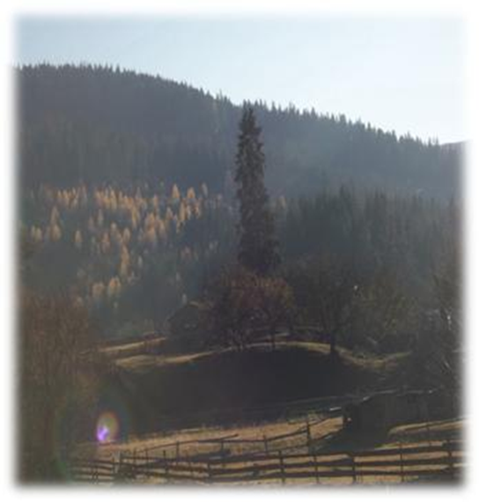
Легенда «Дідьків Міст»
Як їхали з Шепота через Кобилору на гору Памір та Яровицю, мусимо переїхати Дідьків міст (його ще називають «Кривий міст»). Побудований він в дуже давні часи на самому повороті.
Старожили розповідають, що в цьому місці, неподалік, щороку бувають гарні врожаї грибів та ягід. Але люди не полюбляють це місце і називають його нечистим. Розповідають, що то бісове урочище. Нібито бачили люди, як нечистий сидить на тому мосту, грає на флоярі, збиткується з людей, заводить їх у блуд. Від нього можна чекати, що завгодно.
За радянських часів на горі Памір була розташована військова частина. Тому через той міст їздило багато машин. Міст часто ламався. Але оскільки іншого шляху туди немає, то його ремонтували і продовжували їздити.
Нинішнє молоде покоління давно не вірить цим забобонам, але назва Дідьків міст залишилася.

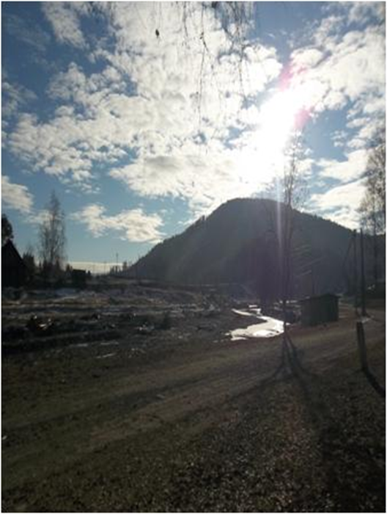

Легенда «Нявча кичера»

Тікаючи від монголо-татар, забрів у наші краї красень-легінь із степової України. Лісоруби приймили його до гурту і навчали своєму ремеслу.
А неподалік жив заможний ґазда, що мав лише одну красуню-доньку. І мріяв батько віддати дочку за сусіда-багатія. Та не сталося, як гадалося.
Всім серцем полюбила горянка степовика, трудягу-ратая, хлопець покохав її. І вже мріяли вони про спільне щастя, про сімейне життя. Аж тут дізнався про це батько дівчини. Розлючений багач наказав дочці викинути його із душі. Та серцю не накажеш. Вражений непокірністю дочки, він наймає хлопців і наказує їм вивести його з цих країв. Вони вивезли його до Яловичорської гаті, посадили на пліт, провезли до Черемоша і кинули напризволяще. Пліт ударився в скелю, і холодні води поглинули хлопця-красеня. Нещасна дівчина втекла в ліси, облюбувала собі кичеру і жила там. Те урочище дійсно сповнене таємниць. На вершині того хребта є поляна-сідловина – Нявчина Поляна. І досі здається, ніби чути, як Мавка плаче та кличе коханого. Розповідають старожили та і сучасні грибарі, що там завше ловить блуд. Кружляєш по поляні і не знаєш, як тобі вибратися з тієї обсипаної молоком туману світлиці. Навкруг тієї кичери біжить бурхлива річка, ніби застерігаючи людей не потикатися в заповітне нявчине царство. Вважають, що вона мстить людям за їх втручання в її життя, за те, що розбили її щастя. Вона й досі озивається звуками, кличучи коханого, чи регочучи з блудників, що попалися в її тенета.

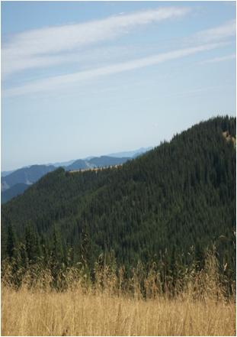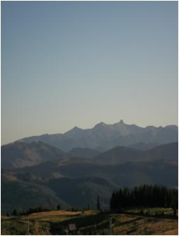

ГУЦУЛЬСЬКІ ПРИСЛІВ’Я, ПРИКАЗКИ ТА ПОВІР’Я
Прислів’я про працю
Або роб, або в гроб!
В кого в руках, в того в зубах.
В одної в руках горить, у другої гниє.
Встань рано, біду доженеш, встань пізно,
біда дожене тебе.
Де ґазда не ходить, там ся хліб не родить.
Де багато ґаздинь, там хата неметена.
Завтрашню роботу зроби нині, а нинішню їду з’їж завтра.
Зробит, єк зійдуться дві середи до купи.
Махане за вдарене рахувати не треба.
Не маш вівці коло хати – не маш в шо си вбрати.
На руках мозолі – пироги на столі.
Сокира мала, а дерево утне велике.
Тень-тень. Аби минув день.
Файний ґазда, лиш руки смолові.
Як не перекопаєш, то хоч перетолочиш.
Як хочеш багато мати, треба мало спати.

Прислів’я про стосунки між людьми

Валєєси, єк пустий крейцер на гостинци.
Від землі на сантиметр, а язик на метер.
Вєзав, а гузда не зробив.
Вони одного плота кілля.
Дивиться, єк босий на гадину.
Думок, як у пса стежок.
Забагає троєкого, а тут нема нієкого.
Запусто і пес хвостом не махає.
Засміялася грузь з болота.
Леґінь – горобцеві до колін.
Не смійся, братку, з чужого упадку.
Одна паршива вівця всю отару перепсує.
Пес котюгу пужає.

Філософія життя

Стільки гадок, як у пса стежок.
Такий собі, як кулеша недоварена.
У гостях Ілля, а дома свиня.
Хто світить, а хто сліпить.
Цюкнув словом, як гуцул барткою.
Шлюс, Параню, по коханню, віддай перстень, бо я сі не женю!
Як єс не корж. То не коржики.
Як напився водиці, відвернувся від керниці.
Багачеві і дідько дитину колише.
Без проводу військо гине.
Бог робить драбинку, то в гору, то в долину.
Високі гори мають глибокі доли.
Вище себе не скочиш.
Гроші довше рахувати, аніж розпускати.
До 30 – не жонатий, до 40 – не багатий, і ти не ґазда.
Де два б’ються третій користає.
Доки Божої волі, доти мудрості мої (твої).
Є – минеться, нема – обійдеться.
За кавалок кишки сім миль пішки. Ліпше одно око своє, єк троє чужих.
Кайся, не кайся, зробила-с, заткайся!
Коби шия, а ярмо буде.
Кожда рука д собі крива.
Котра корова багато риче, мало молока дає.
Кулеша в хаті – найліпша родина.
Маємо те, що маємо, а де решту діли.
Можна і одним куснем удавитися.
На круте дерево є круте клиння.
На чужому горю в рай не попадеш.
Не той добрий, що добро робить, а той, що не робить зла.
Пропав, як катран з плота.
Так на души – хот гриби суши.
Хто спішить на два празники, на жоден не поспіє.
Чеши дідька зрідка.
Чоловік мислить. А Бог креслить.
Шкода ходу до пустого роду.
Прислів’я про розумові здібності

В кого сите черево – в того думки куці.
Вуса під носом, а вітер в голові.
Голова є, коби до неї розум.
Гонору повні бесаги, а розуму на мошечку нема.
Дурне, як сало без хліба.
Дурний тішиться владою, а мудрий розумом.
Ліпше з розумним загубити, як з дурним найти.
Має розуму за штирьох дурних.
Мудрий того й не думає, що дурний скаже.
Розумному і натяку досить.
То не той каліка, що без руки, а той, що без голови.
Що дурний робить? – Воду міряє.
Як Бог розум відбере, то коваль не вкує.
Який розум, така й господарка.

Прислів’я про родинні зв’язки

В поганої мами дитина як з рогами.
Вчи дитину, поки вона лежит поперек лавиці.
Газду видно по двору, газдиню по хаті.
Дрижит, як гуцул над дітьми.
Добре й «ох», коли вдвох.
Добрі діти тримають рід на світі.
Здогадалась дівочими по семій дитині.
Люби дитину, як душу, а тряси, як грушу.
Не вчи Івана, вчи Івася.
Свій як не заплаче, то хоть ся скривит.
Як упаде яблуко з яблуні, то ще й хвостиком до неї повернеться.
Як ся не віддам, то ся й дома здам.
Яке дерево, такий клин, який тато, такий син.

Повір’я

Якщо зустріти дівчину з повними відрами – буде успіх, а з пустими – невдача.
Якщо розсипати сіль – то буде сварка.
Передати через стіл солянку – значить, передати свої нещастя.
У розірвані сорочці садити капусту – до врожаю.
Коли під час одруження в когось із наречених падала обручка, це означало, що шлюб тріщатиме по швам.
Після вінчання молодята мали мовчати якнайдовше – хто перший заговорить т Той буде довіку під каблуком своєї половини.
Якщо дощ падає на шлюбну пару й гостей, то будуть молодята жити довго, а Коли сильний вітер – житимуть убого, бо вітер багатство видуває.
Під час застілля молодята мали не обпиратися спиною на сидіння, а сидіти Прямо , щоб на них не звалювалися сімейні негаразди.
Вагітні жінці не можна було вишивати, шити і в'язати, бо дитина буде обвита пуповиною.
Не можна дивитися в замкову шпару – у дитини буде поганий зір або дивитися спідлоба чи коситися – маля буде косооке.
Не можна колисати порожню колиску чи коляску – мале вночі погано спатиме.
На Благовіщення заборонялося торкатися насіння, бо не зійде.
На Іллю не можна було іти в поле, бо Ілля спалить урожай.
На Святвечір після заходу сонця намагалися не працювати, бо добрі духи зникають із оселі.
Від Якова – погода ніякова.
Ластівки низько літають на дощову погоду.
В який день випав перший сніг, в той день треба починати весну.
Яким мечем воюєш, від такого помреш.

ФОТОГАЛЕРЕЯ

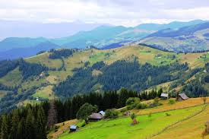

Фотомиті краєзнавчо-туристичного гуртка
дітей старшого дошкільного віку «Юні краєзнавці»

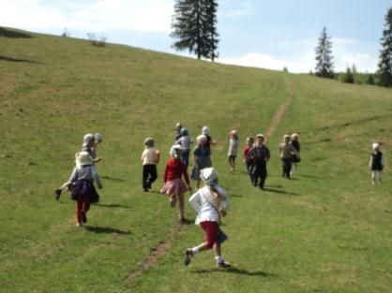

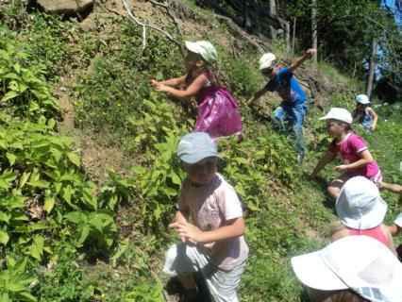

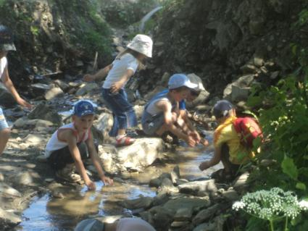

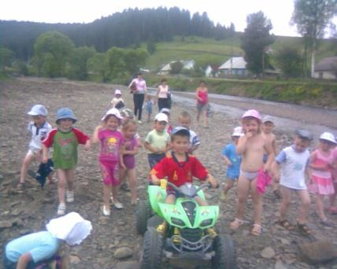

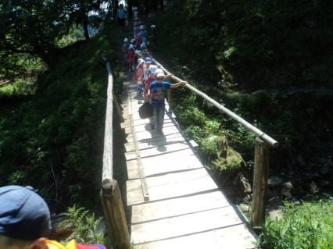

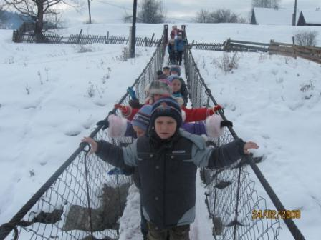

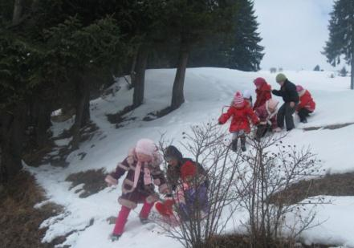

ЕКСКУРСІЯ ДО ЗАПОВІДНИКА

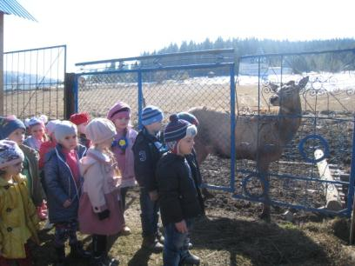

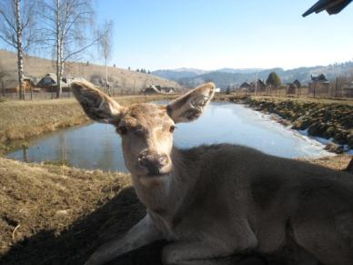

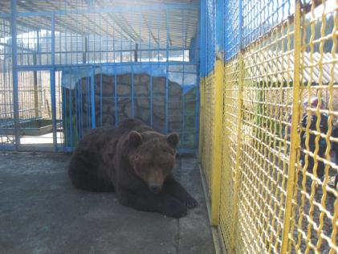

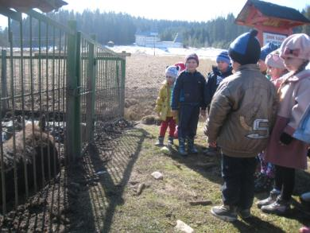

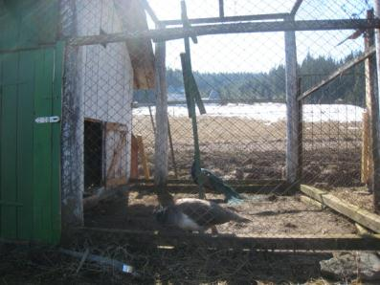

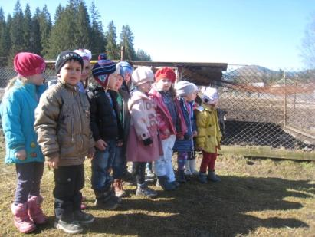

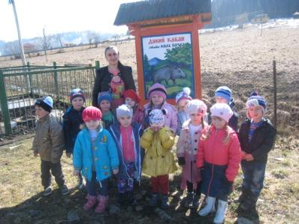
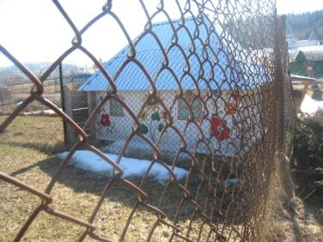

ЕКСКУРСІЯ НА МЕТЕОСТАНЦІЮ

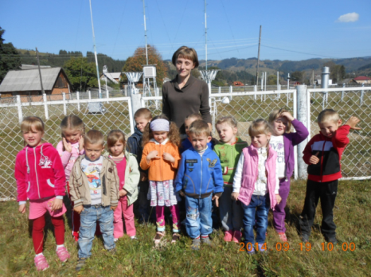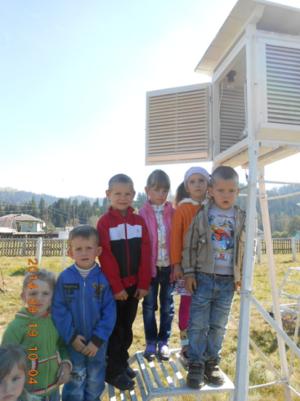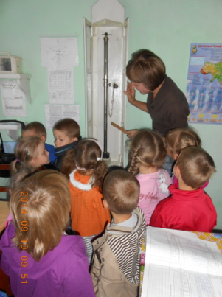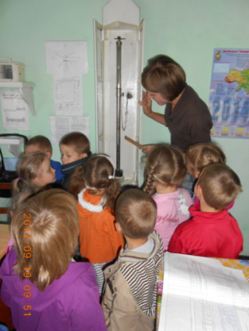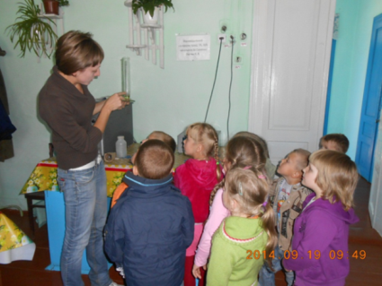

МЕТЕОМАЙДАНЧИК
СЕЛЯТИНСЬКОГО ДНЗ «ГУЦУЛЯТКО»

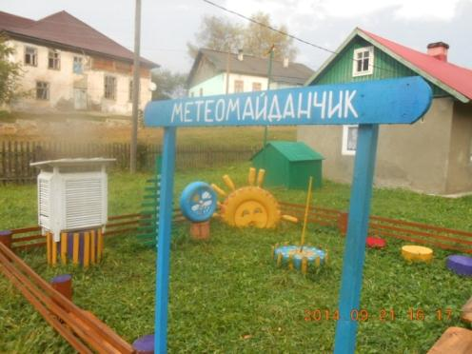

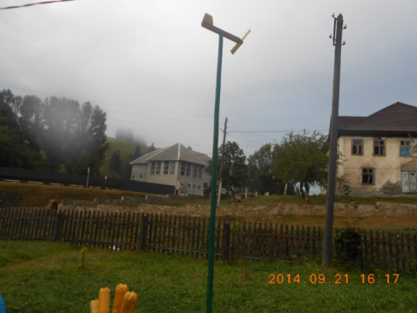

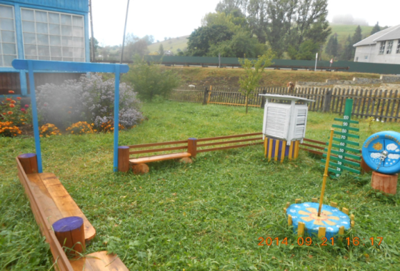
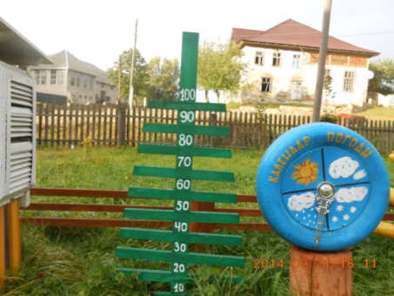

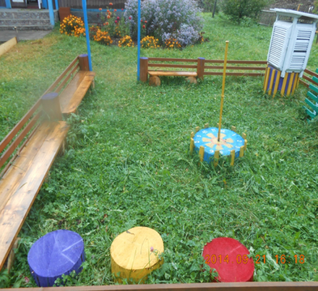

ЕКСКУРСІЯ ДО СЕЛЯТИНСЬКОГО ПРИКОРДОННОГО ВІДДІЛКУ

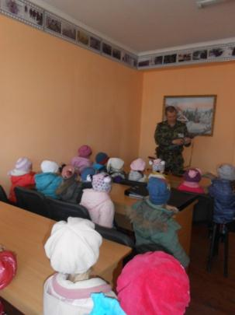
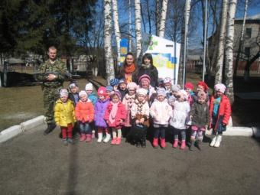
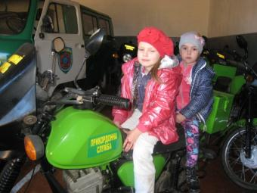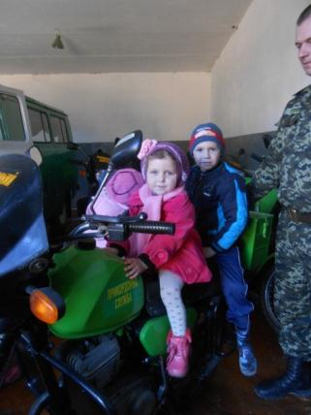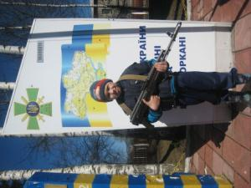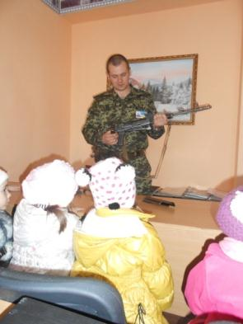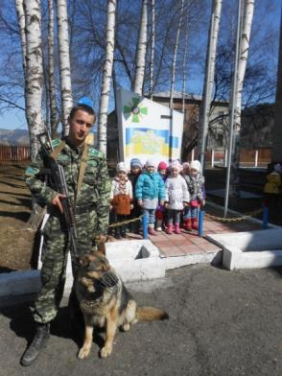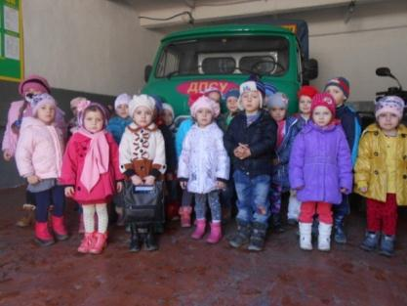

МУЗЕЙНА ЕТНОПЕДАГОГІКА

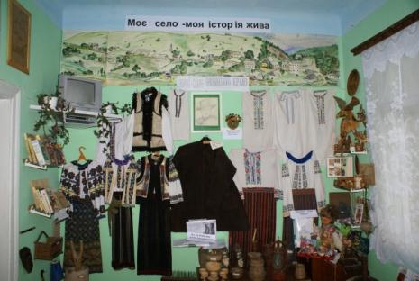

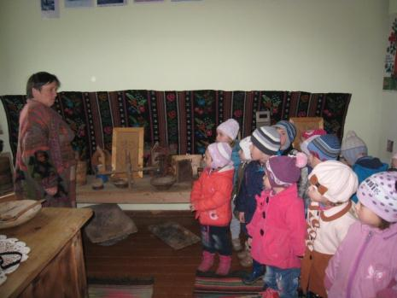
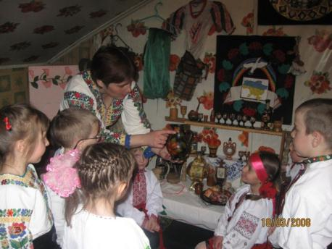
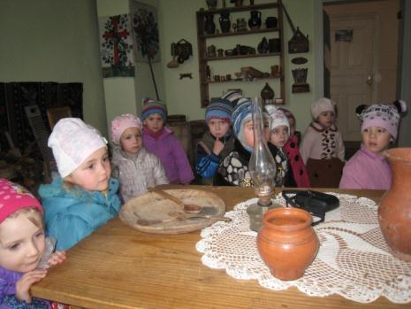

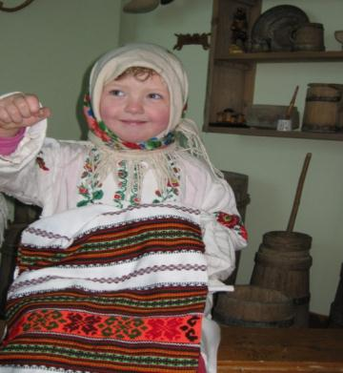

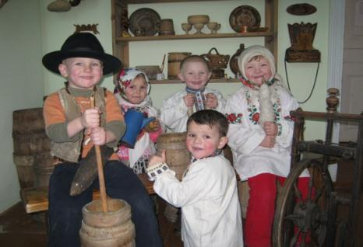

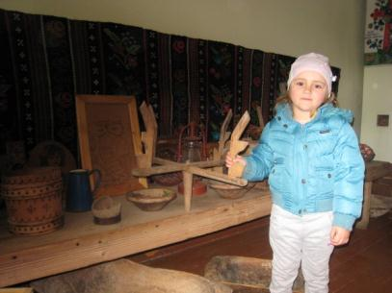

ФОТОСВІТЛИНИ РІДНОГО СЕЛА СЕЛЯТИНА (ХІХ ст.)

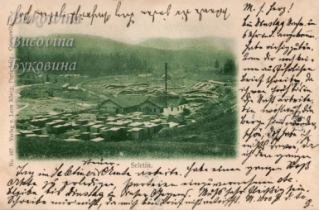
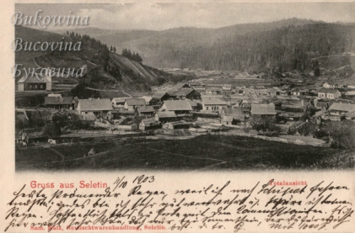

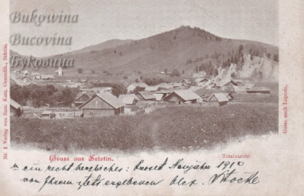

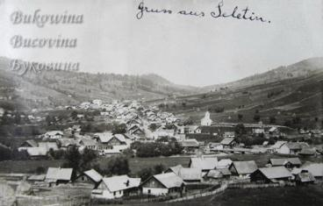

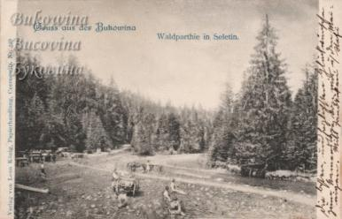

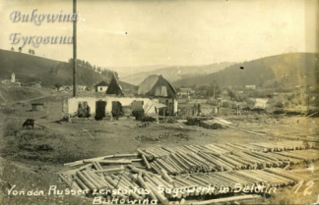

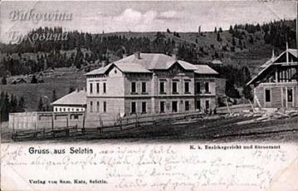
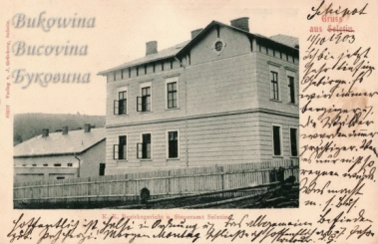

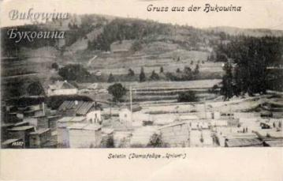

ВИЗНАЧНІ ПАМ’ЯТКИ РІДНОГО СЕЛА
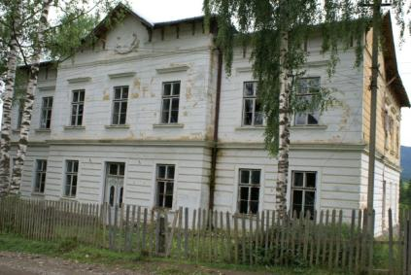
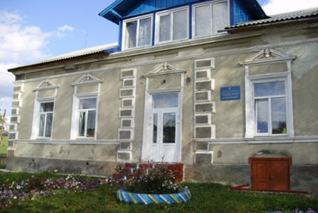
Єврейський готель(1910 -1946рр) Адміністративна будівля(1920р.)
Нині – Селятинський дошкільний
навчальний заклад

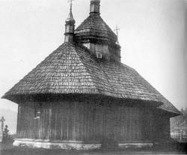
Каплиця пресвятої Богородиці(1930р.)
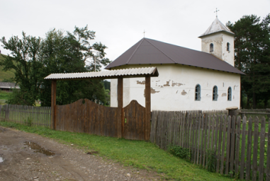
Греко католицька церква Св.Володимира(1848р.)

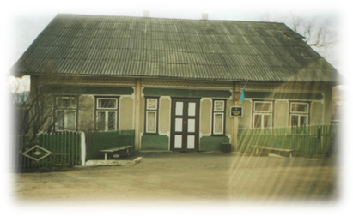
Жандармерія( 1900 -1945 рр.)

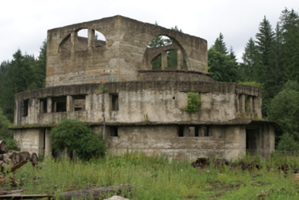
Православна церква (1936р.)

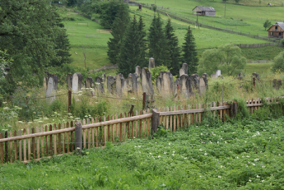
Старе єврейське кладовище

Література:

1.Базовий компонент дошкільної освіти в Україні.
2.Виховання моральних почуттів у старших дошкільників. А.М.Виноградова, 1991.
3.Виховувати патріотів. Дошкільне виховання, №3, 2001.
4.Виховання культури поведінки дошкільників. К.,1975.
5.Виховання у дітей в сім’ї патріотизму як життєвої цінності. Кравченко, О. Харламова, К., 1999.
6.Від народознавства – до свідомого патріотизму. Дошкільне виховання, №2, 2003.
7.Дитина. Програма виховання і навчання дітей від двох до семи років. Київ, 2013.
8.Духовно-моральне виховання засобами авторських казок. Л.Короткова, 2006.
9.Коментар до Базового компонента дошкільної освіти в Україні, О.Кононко, 2003.
10.Концепція громадянського виховання особистості в умовах розвитку української державності. О.Сухомлинська . Дошкільне виховання, №2, 2003.
11.Моральне виховання дошкільників. Т.Поніманська, 1993
12.Ми – маленькі українці. О.Кисельова. Дитячий садок, №20, 2007.
13.Народні ремесла у дитячому садку. Л.Калуська. Дитячий садок, №20, 2005.
4.Народознавство в дошкільному закладі. О.Макаренко, 2005.
15.Особливості патріотичного виховання дошкільнят. П.Матвієнко. Дошкільне виховання, №8, 2001.
16.Патріотизм – духовна цінність молодих громадян України. К.Чорна,1997.
17.Патріотичне виховання дітей дошкільного віку. О.Лещенко. Дошкільне виховання, №9, 2003.
18.Закон України «Про дошкільну освіту», 2001.
19.Про народність у громадянському вихованні. К.Ушинський, 1983.
20.Стежками минувщини:дітям про звичаєву обрядовість. О.Макаренко, 2005.
21.У дусі громадянськості. О.Галашевська. Дошкільне виховання, №8, 2007.

Зміст
1.Патріотичне виховання дітей дошкільного віку ………………………………..3
2.План роботи Селятинського дошкільного навчального року з патріотичного виховання…………………………………………………………………………...10
3.Перспективне планування занять з патріотичного виховання для дітей молодшого віку…………………………………………………………………………..13
4. Перспективне планування занять з патріотичного виховання для дітей старшого віку…………………………………………………………………………….16
5.Краєзнавство як дійовий засіб патріотичного виховання дітей дошкільного віку…………………………………………………………………………………..18
6.Творчий проект «Люблю тебе, мій рідний Селятин»…………………..……..23
7.План роботи краєзнавчо –туристичного гуртка «Юні краєзнавці»…………...27
8.Добірка практичних матеріалів……………………………………………. …...34
9.Скарби малої Батьківщини………………………………………………………59
10.Фотогалерея……………………………………………………………………..70
11.Література………………………………………………………………………79

